网络协议仿真教学系统

用户手册

（通用版）

吉林中软吉大信息技术有限公司
版 权 声 明
《网络协议仿真教学系统用户手册（通用版）》的版权归吉林中软吉大信息技术有限公司（简称中软吉大）所有。未经中软吉大的书面许可，任何单位或个人都无权将本手册的任何部分以任何形式进行复制、传播。
中软吉大对于其应用程序、商标、版权或文件中所涵盖的其他知识产权拥有专利。除非取得中软吉大的书面授权，否则不得擅用本手册中的这些专利、商标、版权或其他知识产权。

版权所有 ©2005吉林中软吉大信息技术有限公司

前 言
尊敬的用户：
感谢您选用中软吉大的网络协议仿真教学系统（通用版），为了您更好的使用本产品，请您仔细阅读用户手册。
计算机网络教学在高等院校的计算机课程中占有重要地位，但是在高校的授课过程中，普遍存在着重理论、轻实践的倾向。网络协议仿真教学系统结合高校教育的实际情况，将网络方面的理论知识通过软件来实现，让学生在实践的过程中更深入地掌握网络方面的基础理论知识。本系统能够使学生清楚的理解和掌握网络的内部结构和协议，通过编辑各种协议的数据包深入学习计算机网络的内部原理，同时也可以很好的辅助网络编程的调试。网络协议仿真教学系统作为一门独立的课程体系，以实验为主，强调学生的主动性和设计能力，能够拓宽学生的思路，达到真正的教学互动。
中软吉大网络协议仿真教学系统的软件部分，由协议分析器与仿真编辑器组成。本手册中详细介绍了两部分程序的功能及使用方法。我们希望所有使用“网络协议仿真教学系统”的用户，都能够充分利用本手册，对系统进行深入的了解，使我们的产品更好地为您服务。
中软吉大拥有完善的技术服务队伍，如果您在使用程序的过程中遇到问题，可以随时与我们联系，本产品的功能将不断完善与更新，我们会及时通知用户，也请您留意中软吉大的网站。

本手册针对产品：网络协议仿真教学系统（通用版）
客服热线： 400-6568-911 0431-85111911
公司传真： 0431-85188045
公司电话： 0431-85188067
公司网址： http://www.jlcss.com.cn
E-mail: jlcss@ jlcss.com.cn

目 录
第一章 系统介绍 - 1 -
1.1 系统组成 - 1 -
1.1.1硬件组成 - 1 -
1.1.2 软件组成 - 1 -
1.2主要功能 - 1 -
第二章 仿真编辑器的操作使用 - 2 -
2.1 功能描述 - 2 -
2.2 网络验证视图 - 2 -
2.2.1 菜单栏 - 3 -
2.2.2 工具栏 - 6 -
2.2.3 显示区 - 6 -
2.2.4 状态栏 - 6 -
2.3 协议编辑视图 - 7 -
2.3.1 菜单栏 - 7 -
2.3.2工具栏 - 14 -
2.3.3 显示区 - 15 -
2.4 TCP连接视图 - 21 -
2.4.1 标题栏 - 22 -
2.4.2 菜单栏 - 22 -
2.4.3 主机/端口扫描区域 - 23 -
2.4.4 交换区域 - 23 -
2.4.5 协议命令解析区 - 24 -
2.4.6 状态栏 - 25 -
2.5 SNMP连接视图 - 25 -
2.5.1 标题栏 - 26 -
2.5.2 菜单栏 - 26 -
2.5.3 SNMP扫描区 - 26 -
2.5.4 工具栏 - 27 -
2.5.5 显示区 - 27 -
2.5.6 状态栏 - 28 -
2.6 应用实例 - 28 -
2.6.1协议编辑视图的界面 - 28 -
2.6.2插入一个单帧 - 29 -
2.6.3编辑一个单帧 - 29 -
2.6.4设置发送的相应属性 - 34 -
2.6.5发送多帧序列 - 34 -
第三章 协议分析器的操作使用 - 35 -
3.1系统界面介绍 - 35 -
3.1.1 标题栏 - 35 -
3.1.2 菜单栏 - 35 -
3.2捕获窗口 - 42 -
3.2.1窗口界面介绍 - 42 -
3.2.2系统操作 - 43 -
3.3文件窗口 - 48 -
3.3.1 窗口界面介绍 - 48 -
3.3.2 多窗口操作 - 49 -
3.3.3 文件窗口的操作 - 51 -
第四章 常见问题解决 - 52 -
附 录 专用名词解释 - 53 -

第一章 系统介绍

1.1 系统组成
网络协议仿真教学系统（通用版）由硬件系统、软件系统、实验教材和教学课件四部分组成。

1.1.1硬件组成
硬件由主控中心平台和组控设备构成，其中主控中心平台包括服务器和中心设备两部分。
- 主控中心平台
为构建网络协议仿真教学系统提供硬件与软件支撑。该平台可搭建多种系统需要的网络结构；集成各种系统服务；保证系统用户数的有效扩展；提供客户端软件注册等多种功能。
- 智能网络设备：
是实现网络拓扑结构自动切换的专用硬件。提供按键式网络结构切换功能和数字式网络状态显示功能。方便学生进行网络结构的搭建操作，提高实验效率，减少设备磨损率。
- 组控设备
是网络协议仿真教学系统专用硬件。配合主控中心平台实现多种网络结构的切换；具有数据采集、动态缓冲区分配、均衡网络负载等功能。

1.1.2 软件组成
包括仿真编辑器和协议分析器两个应用程序，客户机要求全部安装。
- 仿真编辑器：编辑并仿真发送多种协议数据帧。
- 协议分析器：捕获并实时解析多种协议数据帧。

1.2主要功能
网络协议仿真教学系统（通用版）的软件功能实现共分两个部分：仿真编辑器和协议分析器。仿真编辑器由用户手动编辑和发送各种协议数据包，然后由协议分析器捕获，并进行解析；除了捕获仿真编辑器手动编辑的数据包外，协议分析器还能捕获网络上真实传输的数据，通过对真实数据的详细解析，加深学生对书本上理论知识的理解和掌握。

（1）仿真编辑器
仿真编辑器为用户提供多种编辑和发送数据包的方式，用户可以根据需要载入或编辑一个帧序列，并按照自己的想法修改某一单帧的各种属性，包括从MAC层到应用层的各种协议字段的属性。在编辑的同时，会相应的显示整个协议树的层次结构及层次模型，使用户对网络协议的层次结构有更直观的了解，便于用户理解和学习。

（2）协议分析器
协议分析器对网络上传输的数据进行捕获，并根据设置的过滤器对捕获的数据进行刷新显示。系统按以太网各层次协议解析捕获的数据，并以图形连线的方式显示和解析网络上进行的会话和通信。加深学生对网络协议知识的理解。

第二章 仿真编辑器的操作使用

2.1 功能描述
网络协议仿真教学系统（通用版）的仿真编辑器由网络拓扑验证、协议编辑器、TCP连接工具、SNMP连接工具、系统应用工具等模块组成。
学生做实验时，首先要根据实验内容搭建相应的网络结构，并进行网络结构验证，验证通过后，才能保证实验正常进行。然后根据实验的不同，利用仿真编辑器进行不同的操作，将数据包发送到网络上，以便利用协议分析器进行捕获和解析。
利用仿真编辑器进行的操作包括：
- 利用仿真编辑器编辑不同协议的数据包，进行发送。
- 利用TCP连接工具，连接服务器的不同应用层端口，进行不同的命令操作。
- 利用SNMP连接工具，连接服务器，获取不同的SNMP信息。
- 利用组播工具，发送组播数据包。
- 利用UDP工具，发送UDP数据包。
- 利用TCP屏蔽工具，屏蔽发给本机的TCP数据包。

2.2 网络验证视图
系统启动后会直接进入网络验证视图。默认显示为网络结构一。如图所示：
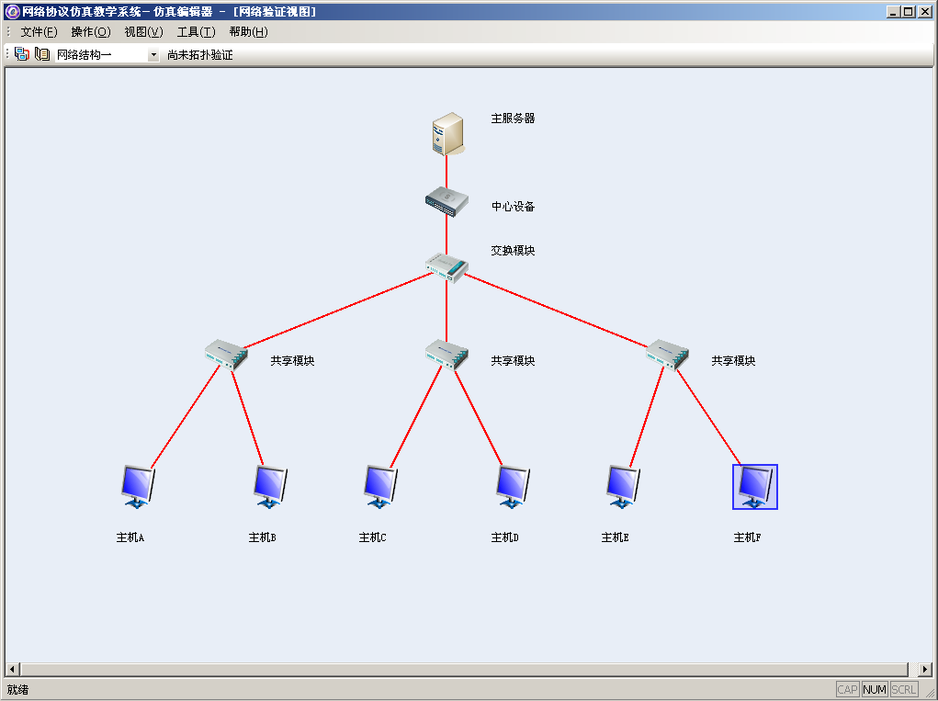
图2-2-1 网络验证视图
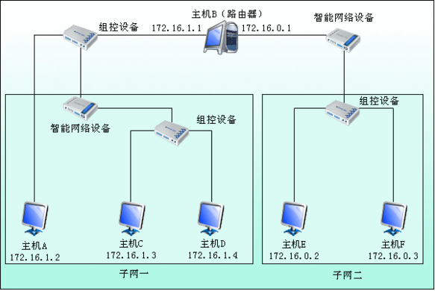
网络拓扑结构二
系统启动时并不自动进行网络结构验证。选择要验证的网络结构后，点击左上角的“拓扑验证”按钮，系统开始验证网络结构。网络验证视图对本机会用方框进行标识，让用户直观了解自己在该实验中所处的位置。验证后连通的线路会变成绿色显示，并对验证连通的主机标识其IP地址，在网络结构的上方显示的动态文字是对当前验证过程与状态的描述。下图是对网络结构三进行拓扑验证，其验证结果如下图所示：
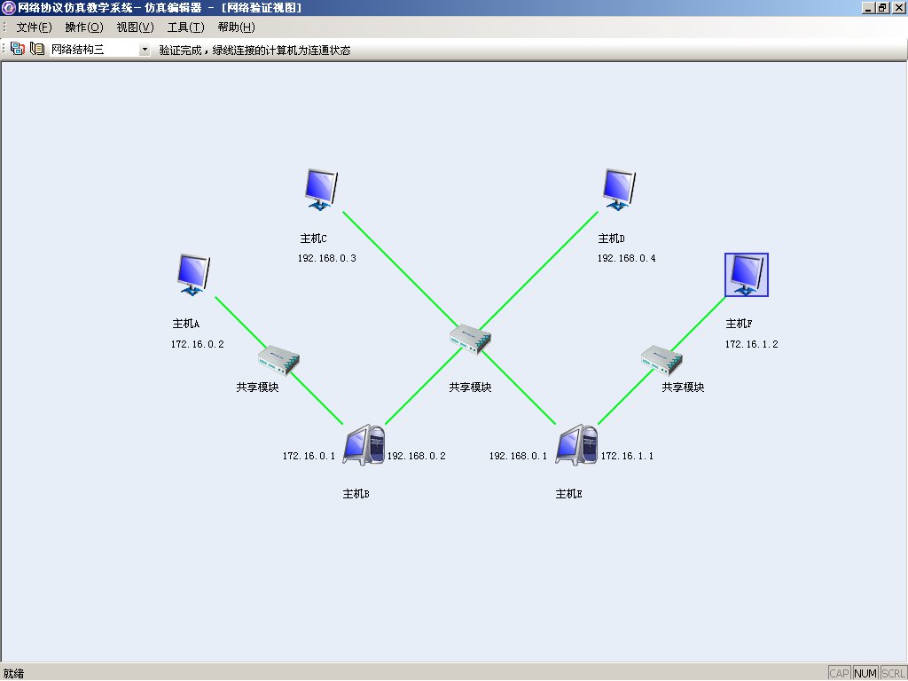
图2-2-2 网络验证后的结构显示
当系统完成实验的网络结构验证后，用户可以点击工具栏上的“进入实验”按钮进入相应实验视图。

2.2.1 菜单栏
图2-2-3 网络验证菜单栏
（1）文件菜单
退出：退出仿真编辑器程序。
（2）操作菜单
拓扑验证：验证网络拓扑结构是否连通。
进入实验：切换到协议编辑视图。
（3）视图菜单
网络验证视图：切换到网络验证视图。
协议编辑视图：切换到协议编辑视图。
TCP连接视图：切换到TCP连接视图。
SNMP连接视图：切换到SNMP连接视图。

状态栏：显示或隐藏状态栏。
（4）工具菜单
① 命令行：打开Windows命令行窗口。
② 计算器：打开Windows计算器。
③ 组播工具：打开组播工具对话框，界面如图所示：
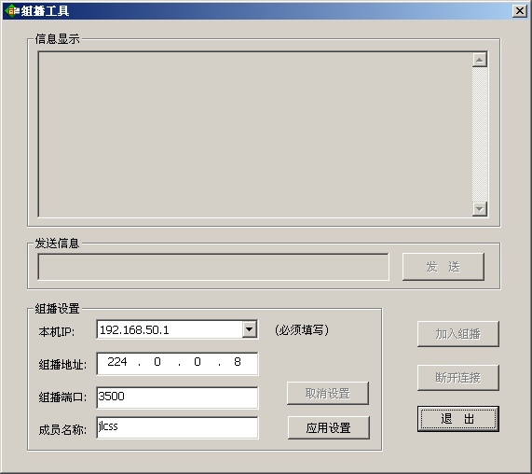
图2-2-4 组播工具界面
在“信息显示”框中，显示当前发送的组播信息或组成员的加入退出信息。
在“发送信息”框中，填写本机要发送的文本信息。
在“组播设置”框中，包括以下各项：
加入组播的本机IP：从下拉列表中选择，缺省为本机IP地址。
- 组播地址：手动输入组播地址，缺省为224.0.0.8。
- 组播端口：手动输入组播端口，缺省为3500。
- 成员名称：手动输入本机作为组播成员的名称，缺省为jlcss。
以上信息输入完成后，点击“应用设置”按钮，该设置生效；然后点击“加入组播”按钮，本机作为组播成员就可以正常发送信息了。点击“断开连接”按钮离开该组，点击“退出”按钮退出组播工具。
④ UDP工具：打开UDP工具对话框，界面如图所示：

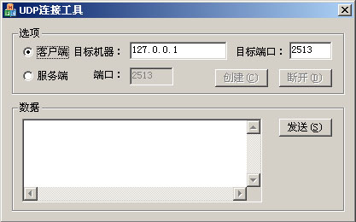
图2-2-5 UDP连接工具
系统缺省显示客户端设置，即设置本机为客户端，连接某个服务器的目的端口。
- 目的机器：输入服务端的IP地址，缺省为127.0.0.1。
- 目的端口：输入连接服务端的目的端口，必须和服务端设置的目的端口一致。缺省为2513。
确定了目的机器和目的端口后，就可以在“数据”输入框中输入信息，点击“发送”按钮进行发送了。
系统可以进行服务端的设置，点击“服务端”单选按钮，如图所示：
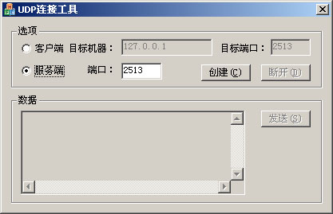
图2-2-6 设置服务端
可以在“端口”输入框中输入接收数据的端口（缺省为2513），点击“创建”按钮，将本机创建为服务端，可以从输入的端口接收数据。
⑤ TCP屏蔽 — 启动屏蔽：使本机收不到TCP数据包，即将TCP协议数据屏蔽掉。
停止屏蔽：相对于启动屏蔽而言，使本机能够再接收TCP协议数据。
（5）帮助菜单
帮助主题：系统的联机帮助信息。
关于：软件产品版权信息。如：软件名称及版本号、版权所属、联系电话等。如图所示：

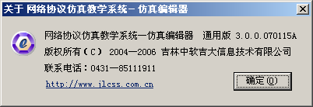
图2-2-7 关于信息

2.2.2 工具栏
拓扑验证
网络结构选择
信息提示

进入实验
图2-2-8 工具栏

- 拓扑验证：对当前的网络结构的连通性进行验证，对连通的线路置成绿色，在验证过程中，不可以
切换实验结构。
- 进入实验：点击“进入实验”，出现提示是否进入实验，确定后进入该实验对应的视图。
- 网络结构选择：从下拉列表中选择不同的网络结构。
- 信息提示：点击“开始拓扑验证”按钮显示提示信息，包括验证状态等。

2.2.3 显示区
网络验证视图的显示区默认为“网络结构一”，当选择其他网络结构时，显示区显示当前选择的网络结构。三种网络结构详见《网络协议仿真教学系统实验教材（通用版）》。
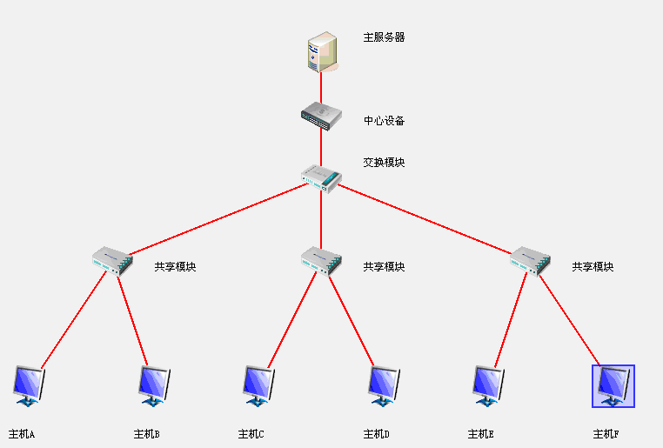
图2-2-9 显示区

2.2.4 状态栏
显示系统当前运行状态以及菜单和工具栏命令的提示信息。

2.3 协议编辑视图
整个界面分为标题栏、菜单栏、工具栏、显示区以及状态栏。其中显示区又分为多帧编辑区（显示当前正在编辑的有多帧组成的一个帧序列）、单帧编辑区（显示当前正在编辑的具体某个帧的协议树、字段文字描述）、协议模型显示区（由低到高显示当前帧的协议模型）、主机端口扫描显示区和十六进制显示区。如图所示：
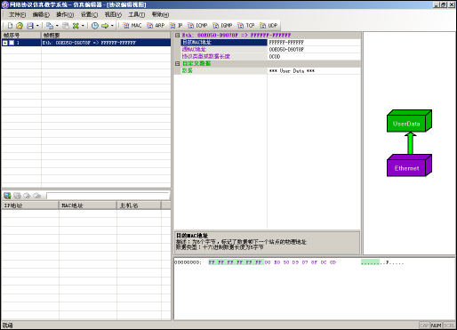
图2-3-1 协议编辑视图

2.3.1 菜单栏
图2-3-2 协议编辑菜单栏
（1）文件菜单

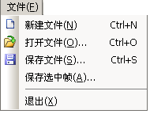
新建文件：新建一个帧序列文件。
打开文件：打开原有的文件，文件格式包括*.pkt和*.zdt。
保存文件：保存当前正在编辑的帧序列文件。
保存选中帧：对选中的帧进行保存，可以为一帧或多帧。
退出：退出仿真编辑器程序。
图2-3-3 文件菜单

（2）编辑菜单

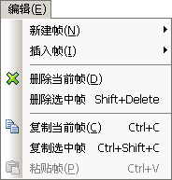
新建帧：在帧序列的末尾新建一个（MAC、ARP、
IP、ICMP、IGMP、TCP、UDP）帧。
插入帧：在当前帧之前插入一个（MAC、ARP、
IP、ICMP、IGMP、TCP、UDP）帧。
删除当前帧：删除当前编辑的帧。
删除选中帧：删除所有选中的帧。
复制当前帧：将当前帧复制到剪贴版中。
复制选中帧：将所有选中的帧复制到剪贴版中。
粘贴帧：对已经复制的帧进行粘贴。
图2-3-4 编辑菜单

（3）操作菜单
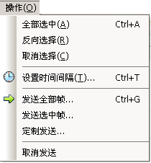
图2-3-5 操作菜单
① 全部选中：对当前所有帧进行选中。
② 反向选择：对当前选中的帧进行反向选择，即原先被选中的帧取消选中，原先没有被选中的帧进行选中。
③ 取消选择：对当前选中的帧进行取消选中。
【说明】对全部选中、反向选择、取消选择的操作由帧序号前的小方框显示，被选中时显示为绿色，反之则显示为白色。
④ 设置时间间隔：对全部帧或选中帧设置发送的时间间隔。如图所示：
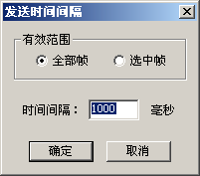
- 全部帧：对所有帧设置时间间隔。
- 选中帧：只对当前选中的帧设置时间间隔。
- 时间间隔：数据包之间发送的时间间隔，单位毫秒。
图2-3-6 设置发送时间间隔
⑤ 发送全部帧：对多帧编辑区中的所有帧进行发送。如图所示：
- 按范围发送：按照定义的帧序号的范围进行发送。缺省被选中。

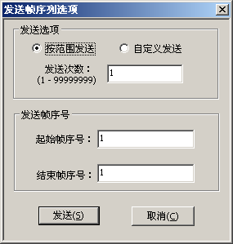
发送次数：循环发送数据包的次数。
起始帧序号：从该序号帧开始发送。
结束帧序号：以该序号帧结束发送。
图2-3-7 发送全部帧
- 自定义发送：用户可以定义帧序列的发送次数以及其中每一帧的发送次数和时间间隔，进行发送。
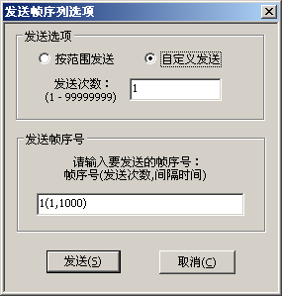
图2-3-8 自定义发送
设置完选项后，点击“发送”按钮，会出现发送数据帧进度条，以显示发送进度，如图2-3-9。发送完毕后会出现统计信息对话框，如图2-3-10。
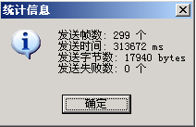
图2-3-10 统计信息界面

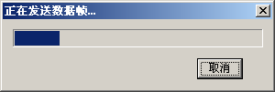
图2-3-9 发送数据帧进度条

⑥ 发送选中帧：对多帧编辑区中选中的帧进行发送。操作界面如图所示：

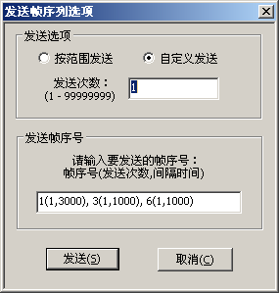
图2-3-11 发送选中帧
发送选中帧的操作界面和发送全部帧的自定义发送界面类似，所不同的是发送帧序号为选中帧的序号。而自定义发送选项被默认选中。
⑦ 定制发送：对当前数据帧的发送定制具体条件，包括IP协议定制和发送定制。界面如图所示：
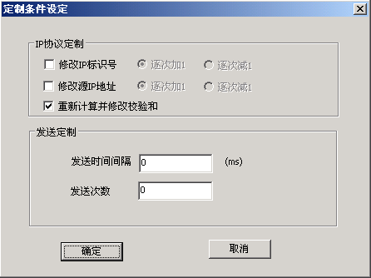
图2-3-12 定制条件设定界面
- 修改IP标识号：通过选择逐次加1或者逐次减1，修改IP数据包内标识号码。
- 修改源IP地址：通过选择逐次加1或者逐次减1，修改IP数据包内的源IP地址。
- 重新计算并修改校验和：为保证数据的正确性，发送时重新计算校验和。
- 发送时间间隔：发送数据包的时间间隔，单位为毫秒。
- 发送次数：循环发送数据包次数。
【说明】当机器有两个以上适配器时，发送之前还没有选择发送适配器，系统将弹出一个“选择发送适配器”对话框，选择后即可发送数据帧。
⑧ 取消发送：当系统正在发送数据帧时，可以停止发送。

（4）设置菜单
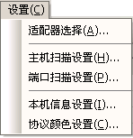
图2-3-13 设置菜单
① 适配器选择：选择用来发送帧的适配器，缺省为没有选中项。选择后弹出如下对话框：
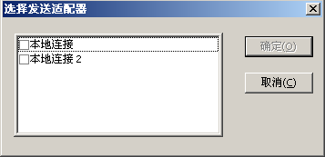
图2-3-14 选择发送适配器界面

② 主机扫描设置：设置网络上主机的扫描的范围。设置界面如图所示：
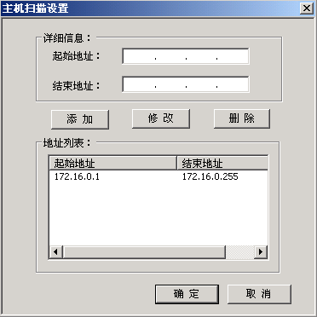
图2-3-15 主机扫描设置界面
- 起始地址：扫描主机范围的开始地址。
- 结束地址：扫描主机范围的结束地址。
- 添加：将设置完成的网络扫描范围添加到地址列表中。
- 修改：选中地址列表中要修改的项，在详细信息中修改其起始地址或结束地址。

- 删除：选中地址列表中要删除的项，点击“删除”按钮，该项便从地址列表中被删除。
【说明】设置完成的网络扫描范围可以永久保存。
③ 端口扫描设置：设置选中主机的端口扫描范围。在列表中，系统缺省会列出常用的端口号和服务名称。
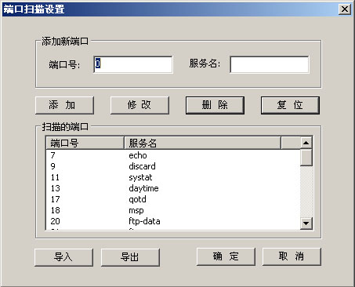
图2-3-16 端口扫描设置界面
- 添加：将新设置的端口号和服务名添加到扫描端口列表中。
- 修改：选中扫描端口列表中要修改的项，在添加新端口中修改其端口号或服务名，然后点击“修
改”按钮，完成修改。
- 删除：选中扫描端口列表中要删除的项，点击“删除”按钮，该项便从扫描端口列表中删除。
- 复位：恢复系统缺省设置，取消所有曾做过的添加、修改、删除操作。
- 导出：将自定义的端口信息保存成xml文件。
- 导入：将已经保存的xml端口信息文件载入到系统中。
【说明】设置完成的端口列表不能永久保存。当下次重启系统后，端口列表设置被恢复到缺省状态。
④ 本机信息设置：选择本地的MAC、IP地址，在新建数据帧时作为默认的源MAC、IP地址；该设置将被系统永久保存。设置界面如图所示：
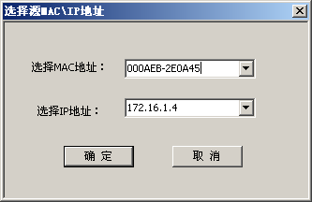
图2-3-17 本机信息设置界面
⑤协议颜色设置：可针对各个协议从颜色选择块或自定义颜色板中选择不同的颜色。设置界面如图所示：

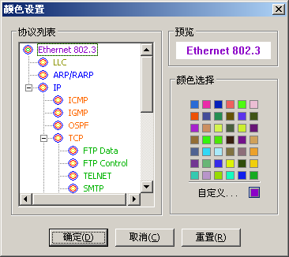
图2-3-18 协议颜色设置界面
- 协议列表：列出当前系统所支持的所有协议，用鼠标点击选中。
- 预览：显示选中的协议名称，并在选择颜色后，预览效果。
- 颜色选择：针对列出的颜色选择块进行选择。
- 自定义：对于在颜色选择块中不存在颜色设置，可以在自定义的颜色模板中选择。点击“自定
义”按钮，显示自定义的颜色模板。
- 确定：保存当前所做的设置，关闭设置界面。
- 取消：不保存当前所做的设置，关闭设置界面。
- 重置：取消所有的颜色设置，恢复系统默认设置。
【注意】重置操作将直接生效，不需要点击“确定”按钮保存；当前设置的协议颜色不能被永久保存，当下次重启系统时将恢复系统默认颜色配置。
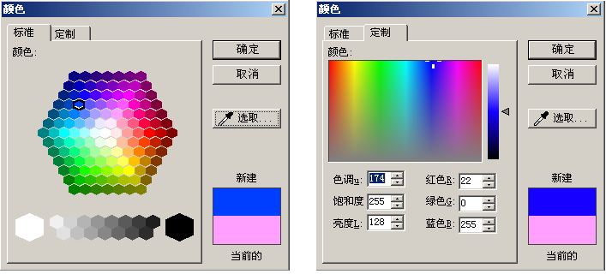
图2-3-19 自定义颜色摸板
（5）视图菜单

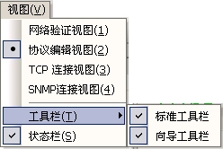
图2-3-20 视图菜单
网络验证视图：切换到网络验证视图。
协议编辑视图：切换到协议编辑视图，其前面的方框表示当前系统正在显示的视图。
TCP连接视图：切换到TCP连接视图。
SNMP连接视图：切换到SNMP连接视图。
工具栏 — 标准工具栏：显示或隐藏标准工具栏。
向导工具栏：显示或隐藏向导工具栏。
状态栏：显示或隐藏状态栏。
（6）工具菜单
请参考“网络验证视图”对此部分内容的介绍。
（7）帮助菜单
协议说明：本系统内涉及到的所有协议的说明文档。
帮助主题、关于：请参考“网络验证视图”对此部分内容的介绍。

2.3.2工具栏
图2-3-21 工具栏

（1）标准工具栏
新建文件、打开文件、保存（下拉列表包括默认选中的保存文件、保存选中帧）、复制帧（下拉列表包括默认选中的复制当前帧和复制选中帧）、粘贴帧、删除帧（下拉列表包括默认选中的删除当前帧、删除选中帧）、设置时间间隔、发送（下拉列表包括默认选中的发送全部帧、发送选中帧、取消发送）。工具栏的功能说明请参考“菜单栏”对此部分内容的介绍。
（2）向导工具栏
MAC、IP、ARP、ICMP、IGMP、TCP、UDP：请参考“菜单栏”对此部分内容的介绍。

2.3.3 显示区
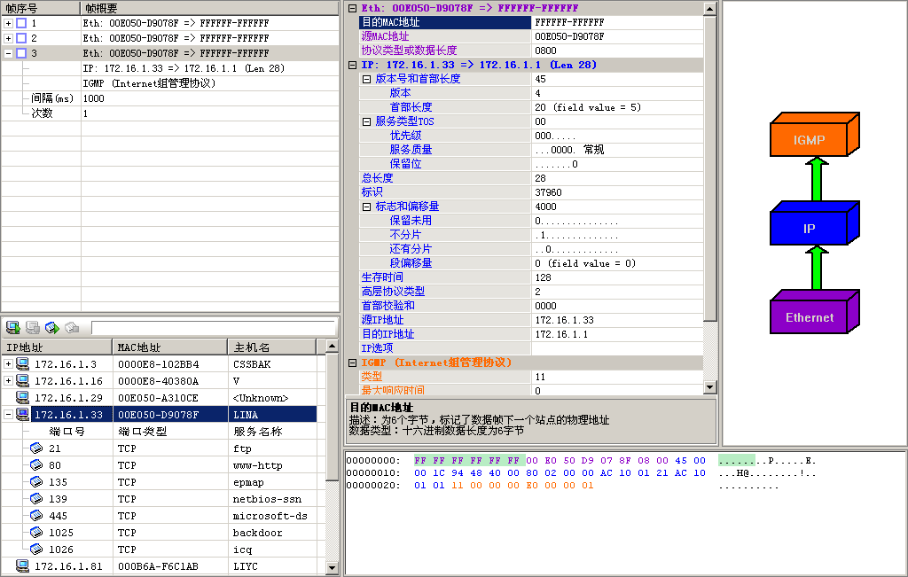
图2-3-22 主显示区
【说明】在主显示区中，对单帧编辑区、协议模型图和十六进制显示区的操作是联动的，使得编辑操作更方便、更合理。
（1）多帧编辑区
在多帧编辑区中可以新建或插入多个帧，并且可以为每个帧单独设置时间间隔与发送次数。如下图所示：
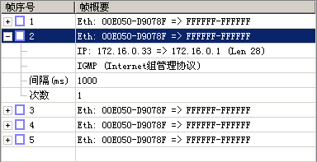
图2-3-23 多帧编辑区
- “+”表示该项里有子项，点击可以展开。
- 间隔：填写发送的时间间隔，默认值为1000ms。
- 次数：表示重复发送的次数，默认值为1。
- 每一行显示的数字为帧的序号，只作为计数号码使用。
- 概要信息含义：
MAC 源地址，目的地址。
IP 源IP，目的IP，IP总长度。
ICMP ICMP类型。
IGMP Internet组管理协议。
TCP 源端口，目的端口，TCP类型（SYN，FIN，ACK，RST），序号，ACK确认序号和窗口大小。
UDP 源端口，目的端口 。
OSPF 类型，路由ID。
自定义数据

帧序号区右键菜单，点击如图2-3-24, 功能实现同操作菜单。
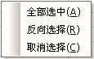
图2-3-24 帧序号区右键菜单

帧概要区右键菜单，点击如图2-3-25，功能实现同相应的菜单操作。
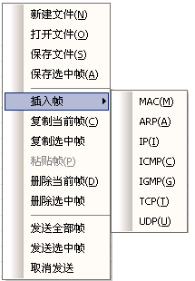
图2-3-25 帧概要区右键菜单
（2）单帧编辑区
单帧编辑区分为帧编辑区和提示区两部分，其中帧编辑区可以对协议属性进行编辑，提示区可以根据选中的协议属性给出相应的提示，以便于用户更了解各属性的含义或范围。如下图所示：

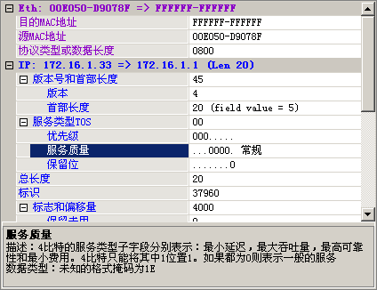
图2-3-26 单帧编辑区
① 新建MAC帧：
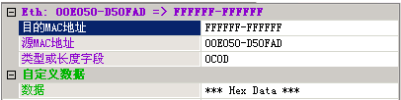
图2-3-27 新建MAC帧
- 目的MAC地址：与地址本联动，可以双击地址本中的目的主机，或采用复制粘贴操作，其默认值为FFFFFF-FFFFFF。
- 源MAC地址：与地址本联动，可以双击地址本中的源主机，或采用复制粘贴操作，其默认值为本机MAC地址。
② 新建IP帧：
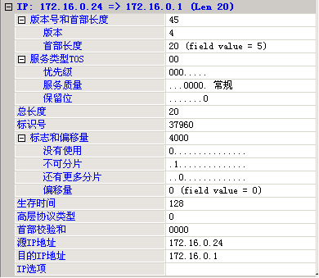
图2-3-28 新建IP帧

新建帧默认值说明：
目的MAC地址的默认值为：FFFFFF-FFFFFF。
源MAC地址的默认值为：本机MAC地址。
源IP地址的默认值为：本机IP地址。
目的IP地址的默认值为：任意。
- 源IP地址：与地址本联动，可以双击地址本中的源主机，或采用复制粘贴操作，其默认值为本机IP地址。
- 目的IP地址：与地址本联动，可以双击地址本中的目的主机，或采用复制粘贴操作，其默认值为该网段的网关地址。
- 首部校验和：其校验方式如下：
图2-3-29 输入校验和
自动计算校验和：当点击“A”时，系统自动完成校验，同时把校验和填入其中。
手动计算校验和：当点击“M”时（点击“M”前，确保校验和字段设置为0），弹出手动计算校验和对话框，其中帮助中的说明文字可以更好的让用户了解每一步的具体操作，使得用户能够快速的得到正确的结果。如图所示：
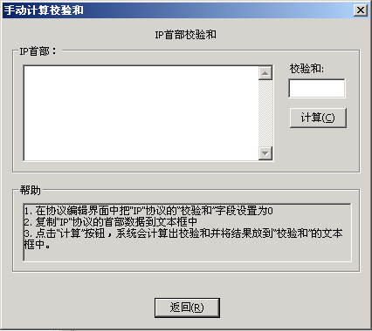
图2-3-30 IP手动计算校验和界面
- IP首部：输入或复制要计算的IP协议的首部数据。
- 帮助：系统给出的具体的操作文字说明，帮助用户正确完成校验和的计算。
- 计算：计算填入的IP协议的首部数据，并将结果显示在校验和中。
计算完成后，点击“返回”按钮，退出手动计算校验和对话框。将结果拷贝或手动输入到“首部校验和”字段中。
③ 新建ICMP帧：
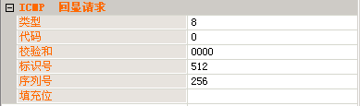
图2-3-31 新建ICMP帧
④ 新建IGMP帧：
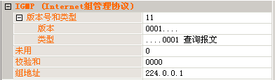
图2-3-32 新建IGMP帧
组地址：其默认值为224.0.0.1。
⑤ 新建TCP帧：
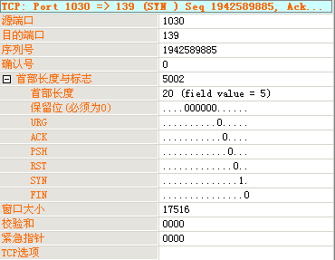
图2-3-33 新建TCP帧
⑥ 新建UDP帧：
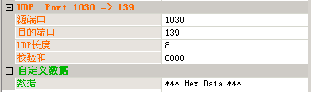
图2-3-34 新建UDP帧
【说明】TCP和UDP手动计算校验和的方法与IP层的有所不同，下面以TCP举例说明，如图所示：

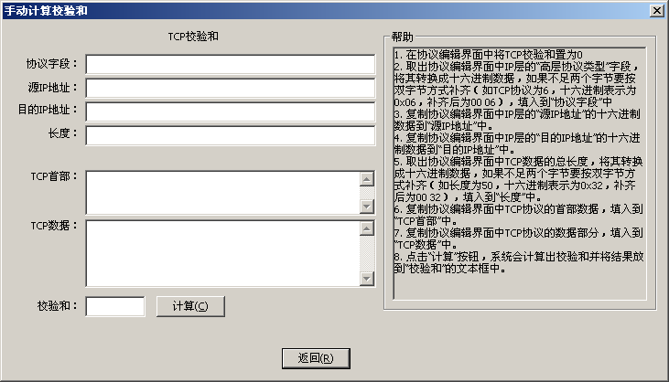
图2-3-35 TCP手动计算校验和界面
- 协议字段：将IP层的“高层协议类型”字段转换成十六进制数据填入其中。
- 源IP地址：将IP层的“源IP地址”字段的十六进制数据复制其中。
- 目的IP地址：将IP层的“目的IP地址”字段的十六进制数据复制其中。
- 长度：取TCP数据的总长度，将其转换成十六进制数据填入其中。
- TCP首部：将TCP协议的首部数据复制其中。
- TCP数据：将TCP协议的数据部分复制其中。
- 计算：根据填入的上述各项数据，计算TCP校验和，并把结果显示在校验和中。
计算完成后，点击“返回”按钮，退出手动计算校验和对话框。
（3）协议模型图
协议模型图以图形化模型显示该协议的封装层次，并与单帧编辑区对应的协议层相互联动，如图所示：
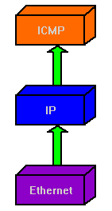
图2-3-36 协议模型图
（4）地址本
地址本包括两项功能：主机扫描和端口扫描。点击 主机扫描按钮，系统在当前网络内进行主机扫描，并在地址本中列出扫描到的所有主机。选中一台主机后，可以点击端口扫描按钮，对该主机进行TCP端口扫描。地址本的主机扫描结果分为三列：IP地址、MAC地址和主机名，用户可以通过双击把相应信息填入编辑的帧中。选中某一主机的IP地址，在点击端口扫描按钮，可以出现该机的三列端口信息：端口号、端口类型、服务名称。如下图所示：
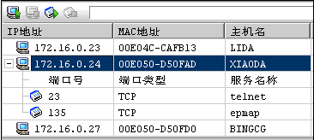
图 2-3-37 地址本
地址本工具栏（从左到右依次说明）
- 主机扫描：扫描系统所在网段的所有主机。
- 停止主机扫描：停止当前主机扫描，仅在正在扫描主机时有效。
- 端口扫描：选中一台主机，扫描它所占用的TCP端口。当扫描结束后，在被扫描主机的IP地址前出现一个“+”号，点开后会列出此主机所占用的TCP端口。
- 停止端口扫描：停止当前端口扫描，仅当正在扫描端口时有效。
- 进度条：显示扫描主机或者扫描端口的进度。
地址本中右键菜单，如图所示：
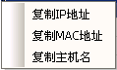
图2-3-38 地址本右键菜单
- 复制IP地址：复制被选中的主机的IP地址到剪贴板中。
- 复制MAC地址：复制被选中的主机的MAC地址到剪贴板中。
- 复制主机名：复制被选中的主机的名称到剪贴板中。
（5）十六进制显示区
系统按照用户的操作实时刷新所编辑帧的十六进制数值。如图所示：
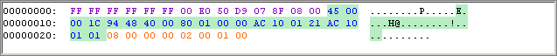
图2-3-39 十六进制显示区
十六进制显示区按照用户的操作实时刷新显示用户编辑的帧的十六进制数值。
选中十六进制数值后点击右键菜单，如图所示：
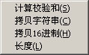
图2-3-40 十六进制显示区右键菜单
- 计算校验和：可以对不同协议校验和的十六进制数据进行校验和的计算。
- 拷贝字符串：把选中的部分作为字符串进行复制操作。
- 拷贝16进制：把选中的部分作为16进制数据进行复制操作。
- 长度：可以对选中的部分进行长度计算。
（6）状态栏
显示系统当前运行状态，菜单和工具栏命令提示。

2.4 TCP连接视图
系统为用户提供了一个TCP连接工具。通过工具连接到启动了TCP相关服务的Linux服务器上。用户在连接工具上运行不同的命令，通过观察界面上的信息反馈以及通过分析端捕获操作过程中网络上的数据来加深对TCP协议的学习和掌握。具体界面如图所示：
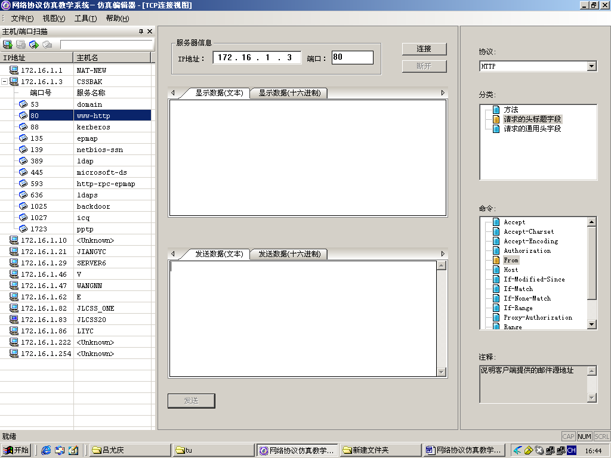
主机/端口扫描区域
所有发送和接收到的数据
部分协议命令的解析
发送信息的编辑区
图2-4-1 TCP连接视图
整个界面分为标题栏、菜单栏、主机/端口扫描区域、交换区域、协议命令解析区以及状态栏。其中交换区域又分为服务器信息、发送接收显示区、发送数据区；协议命令解析区又分为协议、分类、命令、注释四个区域。

2.4.1 标题栏
图2-4-2 TCP连接视图标题栏

2.4.2 菜单栏
图2-4-3 TCP连接视图菜单
（1）文件菜单
退出：退出仿真编辑器程序。
（2）视图菜单
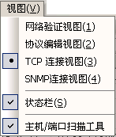
图2-4-4 视图菜单
其中前五项同网络验证视图。
主机/端口扫描工具：显示或隐藏主机/端口扫描区域。
（3）工具菜单
同网络验证视图。
（4）帮助菜单
同网络验证视图。

2.4.3 主机/端口扫描区域
把主机/端口扫描工具加入到TCP连接工具当中，是因为通过对不同主机的端口扫描，让用户方便地知道除了服务器以外，哪台主机开启了TCP服务，可以直接连接并操作。
点击 主机扫描按钮，系统在当前网络内进行主机扫描，并在显示区中列出扫描到的所有主机。主机扫描显示“IP地址”和“主机名”，端口扫描显示“端口号”和“服务名称”。
双击主机，可以把该主机的IP地址直接填写到服务器设置中的“IP地址”内；双击端口，可以把该端口号直接添入服务器设置中的“端口”位置。如图所示：
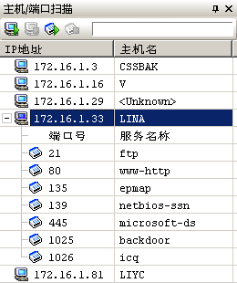
图2-4-5 主机/端口扫描
工具栏：同协议编辑视图中的地址本。

2.4.4 交换区域
交换区域界面如下图所示：
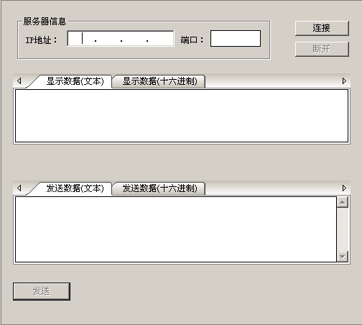
图2-4-6 交换区域

- 服务器信息：填写IP地址与端口，点击“连接”按钮连接服务器，点击“断开”按钮断开与服务器
的连接。
- 发送接收显示区：所有发送和接收到的数据都显示在“显示数据（文本）”区域中，可以选择其中一
个数据包的数据，然后在“显示数据（十六进制）”区域中察看对应的十六进制数
据。
- 发送数据区：填写需要发送的文本或者十六进制数据。
- 发送：点击“发送”按钮，发送填写的数据到服务器，快捷键为CTRL＋ENTER。

2.4.5 协议命令解析区
协议命令解释区显示相关协议不同分类下命令的解释信息，如图所示：
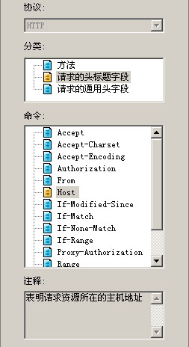
- 协议：列举常用TCP协议。
- 分类：对协议的命令分类。
- 命令：列出与该分类相关的命令。
- 注释：对命令的文字说明。

图2-4-7 协议命令解析区界面

2.4.6 状态栏
显示系统当前的运行状态，菜单和工具栏命令提示。

2.5 SNMP连接视图
系统为用户提供了一个SNMP连接工具。此工具可以自动向网络发送SNMP包，通过SNMP代理服务器的回应来建立一个SNMP会话。通过观察界面上的取值结果以及通过分析端捕获操作过程中网络上的数据来加深对SNMP协议的学习和掌握。具体界面如图所示：
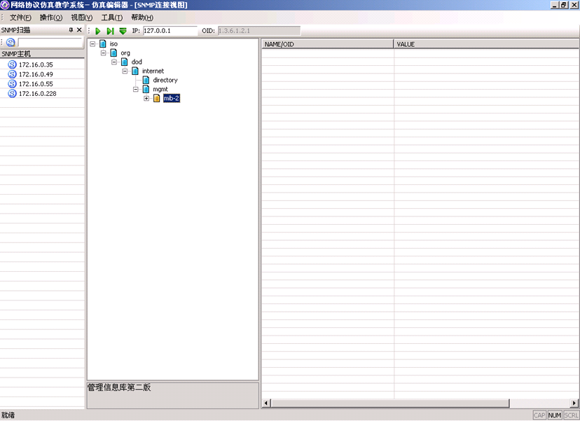
图2-5-1 SNMP工具界面

2.5.1 标题栏
图2-5-2 SNMP连接视图标题栏

2.5.2 菜单栏
图2-5-3 SNMP连接视图菜单栏
（1）文件菜单
退出：退出仿真编辑器程序。
（2）操作菜单
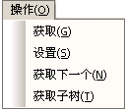
图2-5-4 操作菜单
获取：发送get-request请求，获取SNMP值。
设置：发送set请求，设置SNMP值。
获取下一个：发送get-next-request请求，获取下一个SNMP值。
获取子树：连续发送get-next-request请求，直到该子树遍历完成。

（3）视图菜单
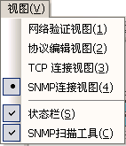
图2-5-5 视图菜单

其中前五项同网络验证视图。
SNMP扫描工具：显示或隐藏SNMP扫描区。
（4）工具菜单
同网络验证视图。
（5）帮助菜单
同网络验证视图。

2.5.3 SNMP扫描区
搜索局域网内开启SNMP服务的主机，显示服务器及所有开启了SNMP服务的主机。
点击 扫描按钮，系统在当前网络内进行SNMP扫描，并在显示区中列出扫描到的所有开启SNMP服务的主机的IP地址。扫描范围与扫描主机范围一致。双击主机，可以自动填入要扫描的IP地址。
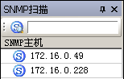
图2-5-6 SNMP扫描区

2.5.4 工具栏
获取下一个

获取
获取子树
图2-5-7 SNMP连接视图工具栏

获取、获取下一个、获取子树功能同操作菜单。
IP：需要获取SNMP信息的机器地址。可以手动输入，也可以双击左侧的SNMP主机扫描列表中的主机IP自动填加。
OID：类识别代码，系统自动赋值。

2.5.5 显示区
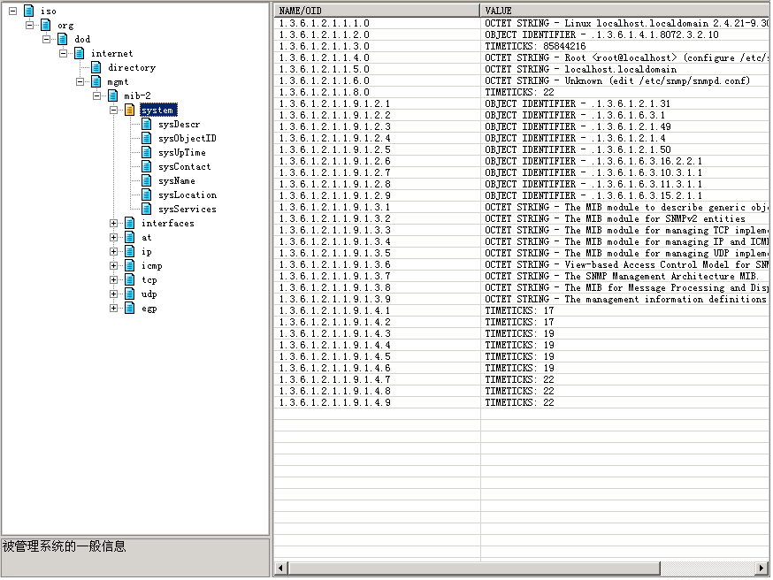
图2-5-8 SNMP连接视图显示区
SNMP作为用于网络管理站与被管设备的网管代理之间交互管理信息的协议，管理信息的结构使用如图左侧的一种概念树。树叶表示各种对象，帮助用户了解互联网络的结构。概念树中依次展开节点的含义为：
-iso 国际标准化组织
-org 国际组织
-dod 美国国防部
-internet 互联网
-mgmt 管理组织机构
-mib2 管理信息库
节点mib2下的8个组的含义分别为：
-system 系统
-interface 接口
-at 地址翻译
-ip IP信息
-icmp ICMP信息
-tcp TCP信息
-udp UDP信息
-egp 外部网关协议信息
在右边的信息框中会有相应的变量信息。
例如：点击system组节点，会列出该组节点下的7个变量：
- sysDescr 系统的文字描述
- sysObjectID 在子树1.3.6.1.4.1中的厂商标识
- sysUpTime 从系统的网管部分启动以来运行的时间（百分之一秒为单位）
- sysContact 联系人的名字及联系方式

- sysName 节点的完全合格的名称
- sysLocation 节点的物理位置
- sysServices 指示节点提供的服务的值
点击“获取子树”工具按钮，右侧显示区内会显示该system组所有变量对应的全部数值。

2.5.6 状态栏
显示系统当前运行状态，菜单和工具栏命令提示。

2.6 应用实例
实例：在多帧编辑区界面中插入一个单帧，编辑到应用层的SMTP协议，设置发送时间间隔，发送出去。

2.6.1协议编辑视图的界面
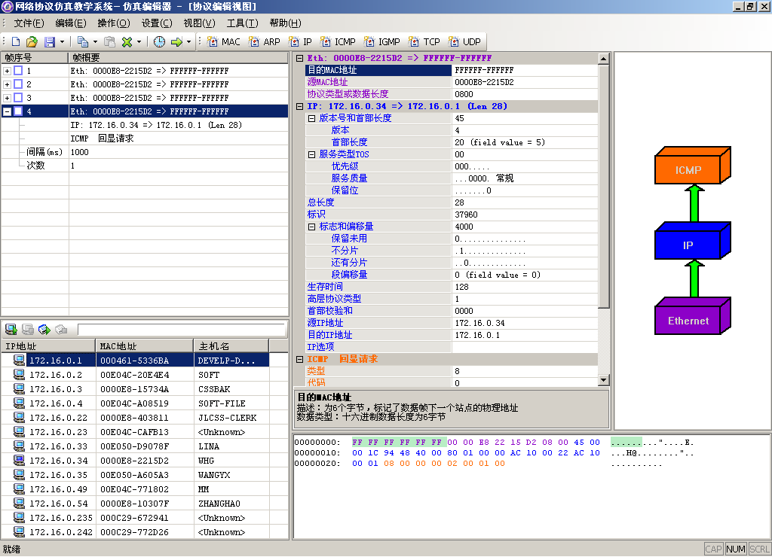
图2-6-1 协议编辑视图主界面

在多帧编辑区中，鼠标选中的是第4帧，所以对应的单帧编辑区、协议模型图以及十六进制显示区中,显示的都是该帧的相关信息。

2.6.2插入一个单帧
选中帧序列中的第1帧，点击右键，在弹出的快捷菜单中选择“插入帧”->“TCP”，这样就在第1帧的前面插入了一个新的TCP帧，或者点击向导工具栏新建帧“TCP”按钮，在帧序列的末尾新建一TCP帧，同时系统的主界面将进行相应的刷新。
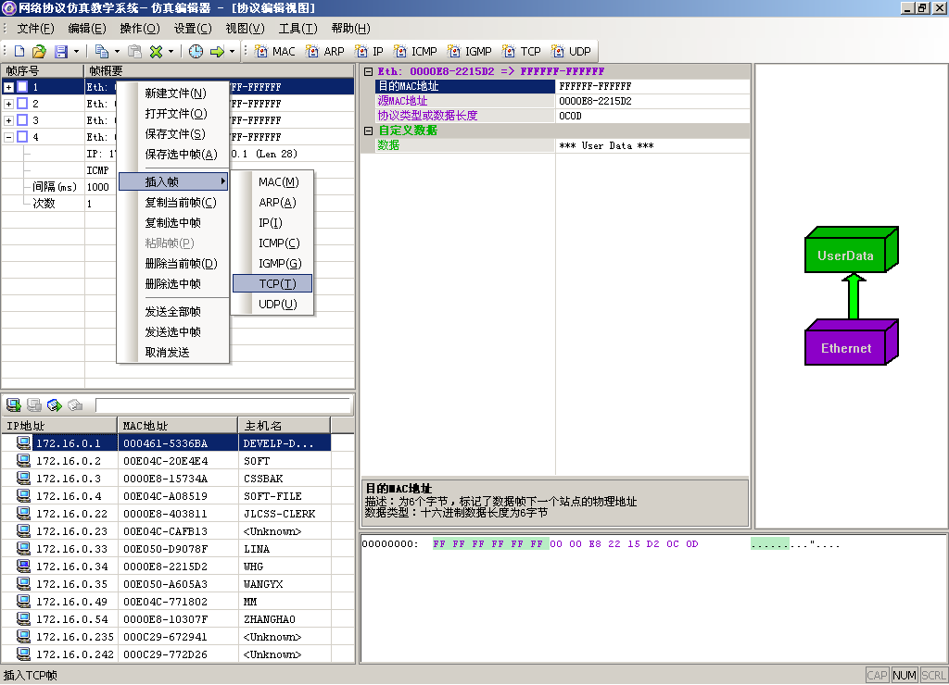
图2-6-2 插入一个新帧

2.6.3编辑一个单帧
（1）编辑MAC层
新建一个MAC帧，在单帧编辑区中填写各项属性值：
① 目的MAC地址：填写接收端的MAC地址，本例中为172.16.0.3的MAC地址。
② 源MAC地址：系统默认为本机（172.16.0.34）的MAC地址。
③ 协议类型或数据长度：选择IP协议。
④ 自定义数据：不需要填写。
点选IP协议后，系统会自动刷新界面，在MAC层下方出现IP层协议，这样就完成了MAC层的编辑工作，进入IP层的编辑。
【说明】
- MAC地址可以在地址本中进行查找，双击直接填入或利用复制粘贴功能，这样可以保证填写的MAC地址在网络中真实存在，尽量保证模拟数据的真实性。
- 在单帧编辑区的“协议类型或数据长度”项，用户可以根据下拉列表框中的项目进行选择，也可以直接填写0800，系统会根据填写的数值判断承载的是哪种协议。

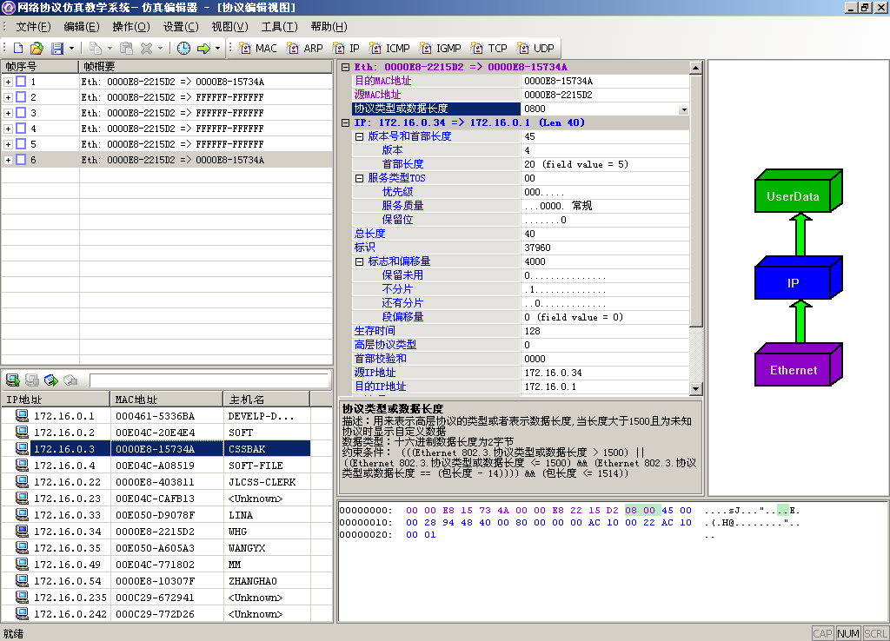
图2-6-3 编辑MAC层
【注意】
- 多帧编辑区的选中帧即为目前用户正在编辑的帧（第6帧）。
- 单帧编辑区第一行显示区表示MAC层，“协议类型或数据长度”值显示为0800，0800表示承载的为IP协议（如0806表示承载的为ARP协议）。
- 单帧编辑区蓝色选中显示项与十六进制显示区绿色选中显示项相对应的。
（2）编辑IP层
当用户点选IP协议后，系统会自动刷新界面，在MAC层下方出现IP层协议，各种属性的填写方法如下：
① 版本号和首部长度：使用系统默认值，不需要更改。
（受约束条件限定，4表示为IPv4，普通IP数据报字段值是5）
- 区分服务：使用系统默认值，不需要更改。
（区分服务字段的前6位为区分服务码点，后2位为显示拥塞通告）
- 总长度：这个16位字段定义以字节为单位计的数据报总长度，首部长度加上数据长度就等于总长度；本例中包括IP首部、TCP首部和SMTP数据的长度等。
- 标识号：可以使用默认值，也可以随意更改。（唯一标识主机发送的每一份数据报）。
- 标志和偏移量：使用系统默认值即可。（第一位没有使用位；第二位不可分片，这一位置数值为1。第三位是还有更多分片，这一位置数值为0；最后是分片的偏移量字段，置0。）
- 生存时间：指定数据报的生存时间，使用系统默认值128即可。
- 高层协议类型：在下拉列表中选择TCP协议，或者填写数值6。
（1—ICMP协议，2—IGMP协议，6—TCP协议，17—UDP协议，89—OSPF协议）
- 首部校验和：即差错检测方法，可以参照提示区的文字说明部分进行计算。
- 源IP地址：填写发送端的IP地址。
- 目的IP地址：填写接收端的IP地址。
- IP选项：可以进行追加块的操作。

- 自定义数据：不需要填写。
【注意】
- 这里涉及到某个属性的子属性的概念，例如图中的“标志和偏移量”一项，各子属性在系统界面中缩进显示，而且子属性值也可以填写，但偏移量为不可填写状态。
- 十六进制显示区中的数据是随着属性的改变而改变的。
- 校验和的计算方法：
IP首部校验和的计算需要在完成最终SMTP数据的输入之后。因为需要涉及到总长度的数值。以下的计算是在总长度输入之后。
- 当点击自动计算校验和“A”按钮后，系统会自动计算出校验和，用户点击“是”按钮后就会将结果直接填入到校验和字段中。
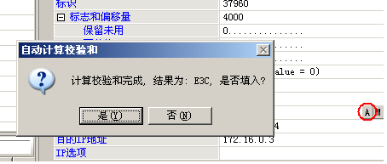
图2-6-4 自动计算校验和
- 当点击手动计算校验和“M”按钮后，出现手动计算校验和对话框，用户可以按照帮助中的说明文字进行校验和的计算，将计算得到的校验和手动输入或利用复制粘贴功能填入到校验和字段中。
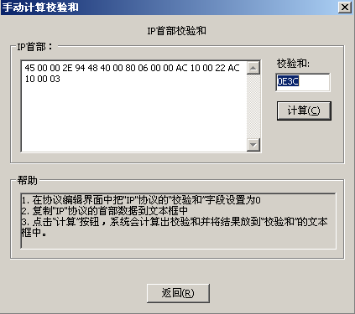
图2-6-5 手动计算校验和
- 在十六进制显示区中，选中IP首部字段后，单击鼠标右键，会弹出右键快捷菜单，点击“计算校验和”后，系统会自动计算出校验和数值，用户需记住该数值，并手动填加到校验和字段中。

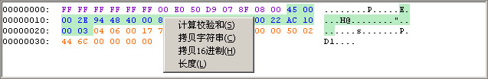
图2-6-6 在十六进制显示区中计算校验和
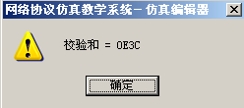
图2-6-7 显示填入校验和
（3）编辑TCP层
当用户点选TCP协议后，系统会自动刷新界面，在IP层下方出现TCP层协议，就可以对TCP层协议进行编辑了。
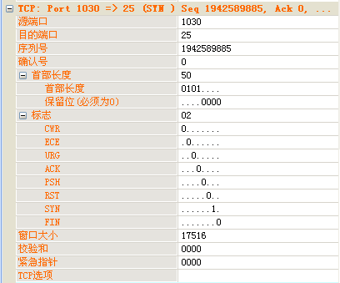
图2-6-8 编辑TCP层
各种属性的填写方法如下：
- 源端口：可以填写超过1024以上的非熟知端口，系统默认值1030即可，此处的最大值为65535，一般不使用最大值。
- 目的端口：在下拉列表框中选择SMTP，或手工填写25。（20—FTP Data，21—FTP Control，23—Telnet，25—SMTP，80—HTTP，110—POP3，161—SNMP，162—SNMP）
- 序列号：可以随意填写一个数值，序号是TCP给每个报文段指派的一个序号，每个报文段的序号就是这个报文段中的第一个字节数据的序号。
- 确认号：可以是0或随意的数值。是对接收到的TCP报文的确认，表示对接收对方报文的一种确认。
- 首部长度：这个值可以在5~15之间，表示TCP首部的长度，一般使用系统默认值5即可。
- 保留：保留位有4位，使用0值填充。
- 控制：控制字段定义了6种不同的标志，各个标志的值的设置为：CWR：0；ECE：0；URG：0；Ack：0；PSH：0；RST：0；SYN：1；FIN：0。
- 窗口大小：窗口大小占2个字节，可以填写大于0的数。

- 校验和：应该先编写完上层协议SMTP再填写这个字段。
校验和计算方法如下：
- 当点击自动计算校验和“A”按钮后，系统会自动计算出校验和，用户点击“是”按钮后就会将结果直接填入到校验和字段中。
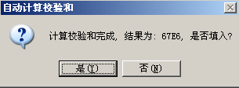
图2-6-9 自动计算校验和

- 当点击手动计算校验和“M”按钮后，出现手动计算校验和对话框，用户可以按照帮助中的说明文字进行校验和的计算，将计算得到的校验和手动输入或利用复制粘贴功能填入到校验和字段中。（TCP数据 即为后续输入的SMTP数据，其中长度 也包括了SMTP的长度）
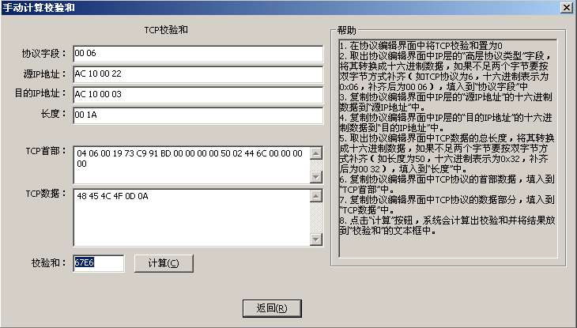
图2-6-10 手动计算校验和

- 进行校验和计算前，在校验和字段填入协议字段：0006，在紧急指针字段填入TCP长度：001A，在十六进制显示区中，从IP首部的源IP地址开始，选中至TCP数据结尾，单击鼠标右键，会弹出右键快捷菜单，点击“计算校验和”后，系统会自动计算出校验和数值，用户需记住该数值，并手动填加到校验和字段中。（完成校验和输入后应清空紧急指针中的长度数值）

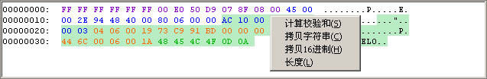
图2-6-11 在十六进制显示区中计算校验和

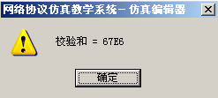
图2-6-12 显示填入校验和
- 紧急指针：0000。
- TCP选项：可以进行追加块操作。

（4）编辑SMTP层
当用户点选SMTP协议后，系统会自动刷新界面，在TCP层下方出现SMTP层协议，就可以对SMTP层协议进行编辑了。用户可以在单帧编辑区中对SMTP协议进行编辑并发送。具体编辑如下：右键点击“SMTP协议数据”字段，选择右键菜单“追加块”选项，在“首部字段”中写：“HELO”。这样这个数据帧就编辑好了。如图所示：
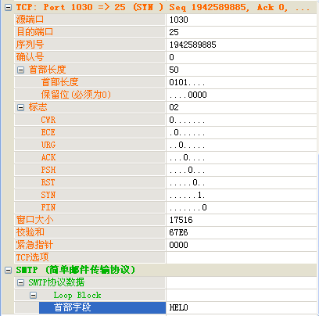
图2-6-13 通过单帧协议编辑区对SMTP协议进行编辑

2.6.4设置发送的相应属性
多帧编辑区，在第1帧的展开项中填写发送的时间间隔为10 ms（这个时间间隔为第1帧与第2帧的发送时间间隔），然后设置发送次数为1。

2.6.5发送多帧序列
点击工具栏上的“发送”图标，根据前面的功能介绍设置时间间隔和发送次数，点击“发送”按钮，这个帧序列就发送出去了。

第三章 协议分析器的操作使用

3.1系统界面介绍
网络协议仿真教学系统（通用版）协议分析器由四部分组成，分别是网络结构验证、协议分析器主界面、数据捕获窗口和文件窗口。启动协议分析器后，主界面显示如下：
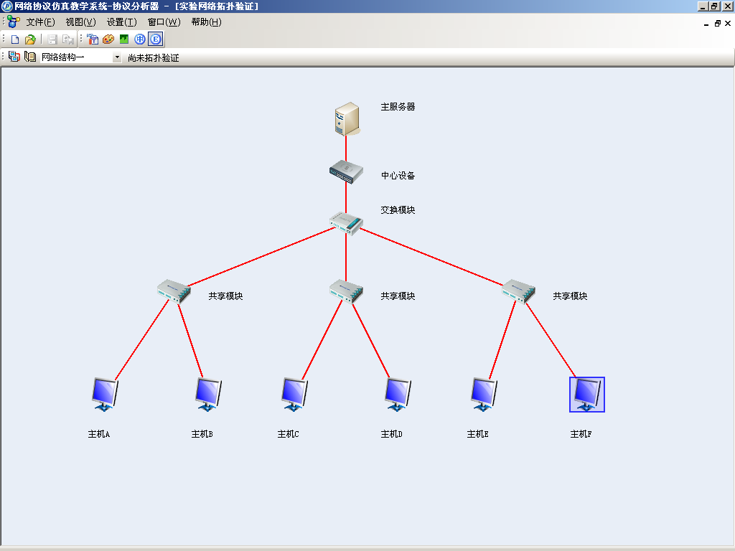
图3-1-1 协议分析器显示界面
其中网络结构验证的操作请参见第2章。系统提供多窗口显示，当前显示的是网络结构验证窗口。关于多窗口的内容将后续章节中表述。关闭网络结构验证窗口（点击网络验证窗口右上角的），系统显示协议分析器的主界面。系统主界面由标题栏、菜单栏、工具栏、主显示区组成。

3.1.1 标题栏
系统界面最上端是标题栏，显示系统图标和“网络协议仿真教学系统-协议分析器”，如图所示：
图3-1-2 主界面标题栏

3.1.2 菜单栏
图3-1-3 主界面菜单栏
（1）文件菜单
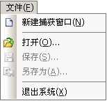
图3-1-4 文件菜单
① 新建捕获窗口：点击该命令后，系统新建一个捕获窗口，同时关闭已经打开的拓扑验证视图，如图所示：
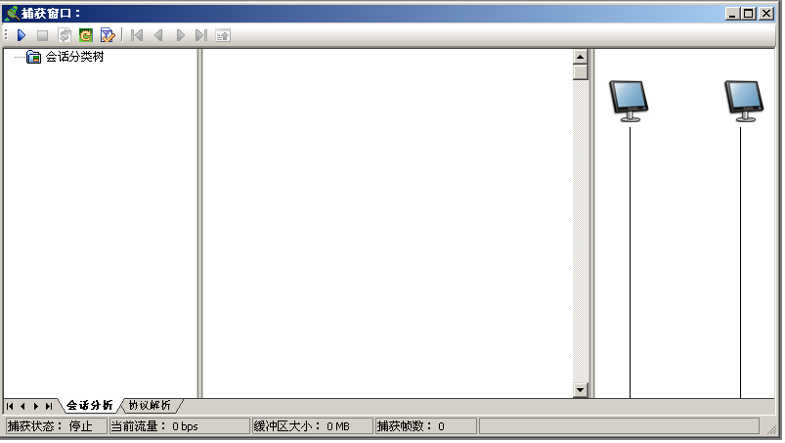
图3-1-5 新建捕获窗口
关于捕获窗口的操作，请参见3.2节的描述。
② 打开：点击后弹出打开对话框进行文件选择，显示扩展名为zdt、pkt、cap的文件。如图所示：
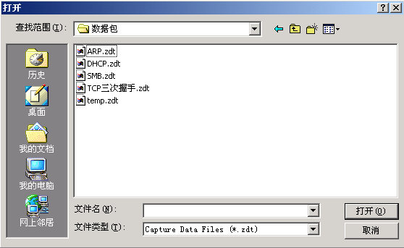
图3-1-6 打开窗口

选择并打开后将新建一个文件窗口。窗口标题为：“文件窗口：”＋文件名。关于文件窗口的功能及操作将在后续章节中表述。
③ 保存：捕获窗口停止捕获后，弹出未命名的文件窗口，此时保存命令可用；可以对捕获的数据进行保存。系统弹出保存对话框。如图所示：
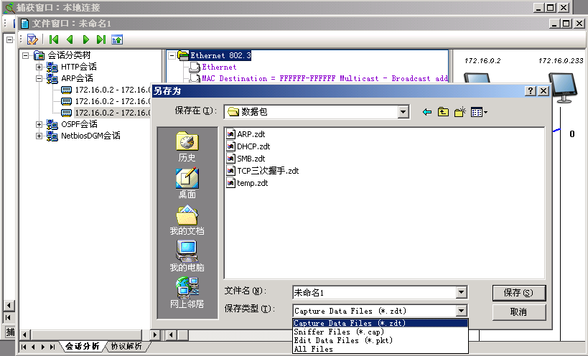
图3-1-7 保存窗口
用户可以定义保存位置和文件名。保存类型可以选择zdt、pkt、cap。系统允许保存数据帧数为0的文件。缺省文件名为“未命名”+顺序号。
④ 另存为：对于打开的文件窗口数据，可以进行另存为操作。系统弹出的“另存为”窗口同图3-1-8的保存窗口，文件名缺省为当前文件名称。具体操作同保存窗口。
⑤ 退出系统：退出协议分析器系统。退出前给出确认提示。
（2）视图菜单
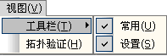
图3-1-8 视图菜单
① 工具栏：对是否显示工具栏的设置，分为常用工具栏和设置工具栏。
- 常用：常用工具栏，包括新建捕获窗口、打开、保存、另存为等工具按钮。缺省为选中，即
显示常用工具栏。
- 设置：设置工具栏，包括定义过滤器、设置捕获缓冲区大小、协议颜色设置、中文协议解析
显示、英文协议解析显示等工具按钮。缺省为选中，即显示设置工具栏。
关于工具栏按钮的具体功能及操作将在后续章节表述。
②拓扑验证：当拓扑验证选项被选中时，拓扑验证视图打开；当未被选中时（去掉选中标记），拓扑验证视图关闭。如下图所示：

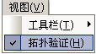
图3-1-9 拓扑验证选择

（3）设置菜单
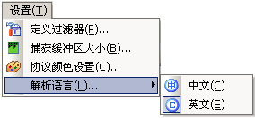
图3-1-10 设置菜单
- 定义过滤器：
当观察的数据量很多时，而且比较杂乱时，想要从中提取有用或关心的数据时，比较费力，为此本系统提供了定义过滤器的设置功能。可以对符合过滤条件的数据进行提取或滤除。对于定义的过滤条件，可保存成过滤器配置文件。当应用程序重新启动时，上一次保存应用的过滤器配置仍然有效，这一点要注意。过滤器可以实现网络地址、数据模式和协议过滤三种过滤，在首界面中显示当前定义的过滤条件概要信息。定义过滤器界面如图所示：
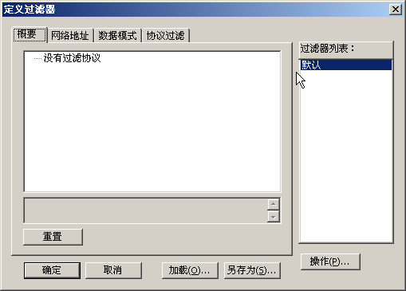
图3-1-11 定义过滤器窗口

- 网络地址过滤：网络地址包括IP地址、MAC两种地址类型，设置界面如下图所示：
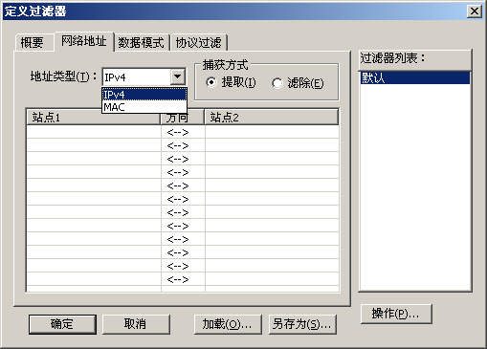
图3-1-12 网络地址过滤设置
填写网络地址，中间的编辑框表示数据方向选择，在这里可以选择需要过滤地址数据的传输方向，站点1中填写传输的一端地址，站点2中填写传输的另一端地址，如果不填写站点2，系统缺省设为Any，表示过滤站点1到任意地址的数据。
- 数据模式过滤：设置界面如图所示：
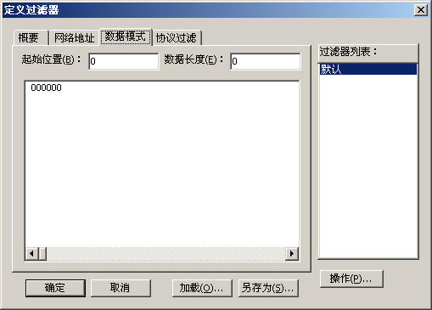
图 3-1-13 数据模式过滤
数据模式过滤，是针对十六进制数据而言的，起始位置指的是十六进制数据中的第几个字节，数据长度是指从起始位置算起共有多少个字节。下面文本框中要输入过滤的十六进制内容，长度要与填入的“数据长度”一致。点击“确定”后加入的过滤条件会生效，详细解析中会将符合条
件的内容过滤出来。
- 协议过滤模式：协议过滤可以针对关心的协议进行设置，如果针对该协议有封装类型复选框，则需要进行选择，如不做选择，则过滤设置无效。设置界面如图所示：
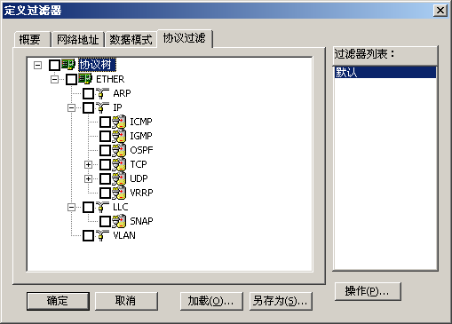
图3-1-14 协议过滤设置
点击“操作”按钮显示如图3-1-15的对话框：
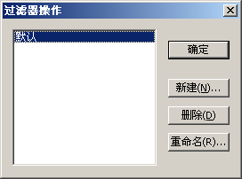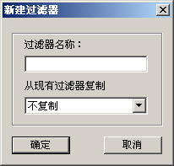
图 3-1-15 过滤器操作设置 图3-1-16 新建过滤器窗口
在过滤器操作对话框中点击“新建”按钮，弹出“新建过滤器”对话框，如图3-1-16所示。在“过滤器名称”中输入过滤条件名称，确认后进行过滤条件设置。也可以通过“删除”，“重命名”按钮对以用户自定义的过滤条件名称进行删除、重命名操作。但不可对“缺省过滤条件”（过滤器名称为“默认”）进行这样的操作。
在定义过滤器窗口中，单击“另存为”可保存该过滤条件，通过“加载”按钮可打开保存过的过滤条件，方便用户的使用。
② 捕获缓冲区大小：
系统默认的缓冲区大小是4MB，当采集大量的数据时，有可能原来所定义的缓冲区大小已经不够用了，利用此功能可以根据需要定制缓冲区的大小。缓冲区可以设置的最大范围在安装的过程中定义（具体参见《网络协议仿真教学系统配置使用手册（通用版）》），设置的数值为2的n次方，比如1、2、4、8等。如图所示：

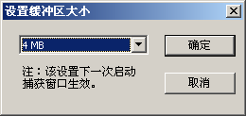
图3-1-17 设置缓冲区的大小
③ 协议颜色设置：
为了方便用户使用，对协议文字的颜色提供了设置项，可以根据自己的喜好来设置协议的颜色，需要注意的是会话连线的颜色与协议文字颜色是一致的，所以此项设置对协议会话连线也同样生效。具体设置办法和仿真编辑器是一致的。参见第2章的相关表述。
④ 解析语言：
包括中文协议解析和英文协议解析，可以实现显示文字的中英文的切换，方便对协议的认识。切换后界面即时刷新。
（4）窗口菜单
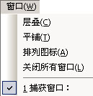
图3-1-18 窗口菜单
层叠：对多个子窗口进行层叠显示。
平铺：对多个子窗口进行平铺显示。
排列图标：对当前打开的多个窗口的最小化图标进行排列显示。
关闭所有窗口：关闭当前打开的所有文件窗口或捕获窗口。
窗口列表：显示当前正在打开的窗口列表。其中前面有标记的是选中窗口。
关于对窗口的具体操作，参见后续相关章节。
（5）帮助菜单
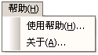
图3-1-19 帮助菜单
使用帮助：系统的联机帮助信息。
关于：软件产品版权信息。如：软件名称及版本号、版权所属、联系电话等。如图所示：
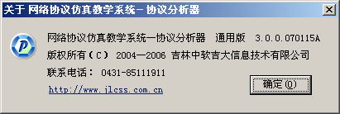
图3-1-20 关于信息

3.2捕获窗口

3.2.1窗口界面介绍
本系统实现了多网卡捕获、多窗口操作功能。对于多网卡主机，系统实现了针对每个可用网卡都可以打开一个捕获窗口进行数据捕获，也可以选择多个网卡打开同一个窗口进行数据捕获。点击主界面的“新建捕获窗口”菜单命令或工具栏快捷键，界面如图3-1-5所示。然后点击“开始捕获数据包”，系统要求对当前的多网卡适配器进行选择，如图所示：
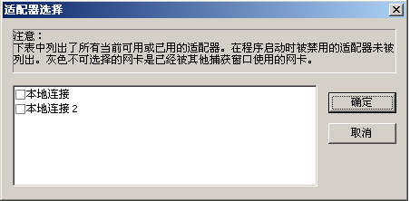
图3-2-1 适配器选择
当本机只有一块可用网卡时（比如有三块网卡而其中的两块已经被使用），将不会弹出此对话框。
当选择一个网卡后，系统打开该网卡的数据捕获窗口，界面如图所示：
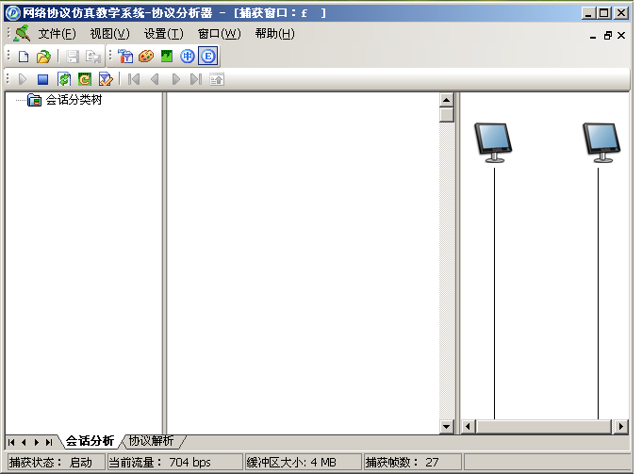
图3-2-2 单网卡捕获界面

当一个捕获端口同时占用多个网卡时，捕获窗口的界面显示如图所示：
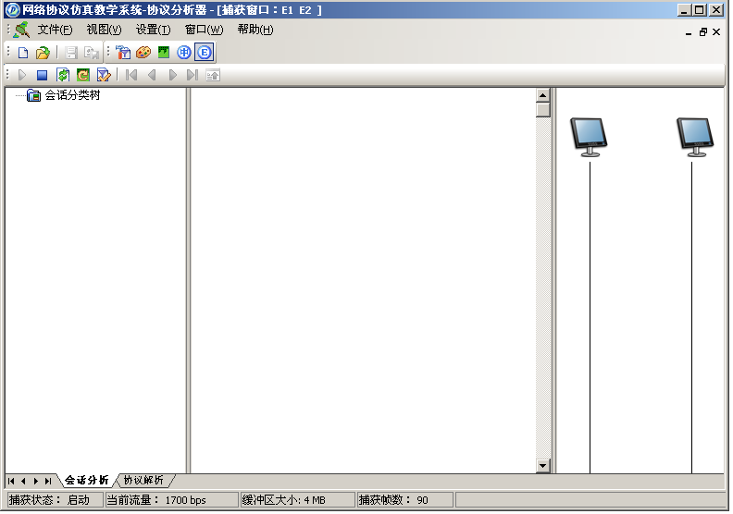
图3-2-3 多网卡捕获界面
整个界面分为标题栏、工具栏、显示区以及状态栏。其中显示区又分为会话分析和协议解析两个标签页。会话分析显示捕获到的数据的会话状况，界面分为会话分类树、详细解析树和会话交互图三部分；协议解析对捕获到的每一条数据进行详细解析，界面分为概要解析列表、详细解析树和十六进制数据显示区三个部分。
界面各项介绍如下：
- 标题栏：显示窗口图标和“捕获窗口”+网络连接名称。
- 工具栏：显示当前的可操作命令，包括开始捕获数据包、停止捕获数据包、刷新显示、选择过滤器、首帧、上一帧、下一帧、末帧、定位帧等。
- 显示区：包括会话分析和协议解析两个标签页。
- 状态栏：当前系统的状态显示。包括捕获状态（启动/停止）、当前流量、缓冲区大小、捕获的数据帧数、缓冲区使用状态等。
其具体功能及操作将在后续章节表述。

3.2.2系统操作
（1）启动程序
点击主窗口的“文件”菜单选择“新建捕获窗口”或点击工具栏中快捷键，在选择了网卡之后，启动捕获窗口。
（2）启动捕获数据
程序启动后，默认处于未捕获状态，需要点击工具栏中的“开始捕获数据包”按钮开始捕获数据。如图所示：
图3-2-4 启动捕获按钮
如果在停止捕获数据后，再次启动捕获数据，那么停止捕获数据时缓冲区的数据将被清空。
（3）停止捕获数据
需要停止数据捕获，可以点击工具栏中的“停止捕获数据包”按钮停止数据捕获。如图所示：
图3-2-5 停止捕获按钮
在点击“停止”按钮后，显示缓冲区中的数据仍然存在，系统弹出保存文件窗口，要求进行数据保存（见“保存”菜单命令）；当再次启动捕获后数据才会被清空。
（4）刷新显示
捕获窗口启动后，对捕获到的数据需要刷新。点击工具栏中“刷新显示”按钮，缓冲区中的捕获数据被刷新显示。如图所示：
图3-2-6 刷新显示按钮
刷新后显示当前系统捕获到的所有数据，原有捕获到的数据包不丢失。
（5）清空缓冲区
点击工具栏中的“清空缓冲区”按钮，即可清空缓冲区中数据。如图所示：
图3-2-7 清空缓冲区按钮
（6）选择过滤器
系统为捕获的数据提供了显示过滤的功能。点击工具栏中的“选择过滤器”按钮，如图所示：
图3-2-8 选择过滤器按钮
系统弹出选择过滤器对话框，左侧过滤器列表中显示当前已经定义的过滤器，右侧在过滤器信息摘要中，显示当前选中的过滤器的摘要信息，在底部的显示框中列出该过滤器的过滤条件表达式，帮助用户理解。如图所示：
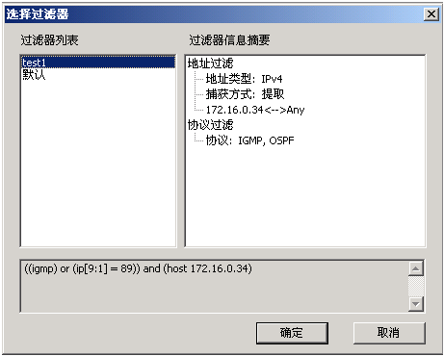
图3-2-9 选择过滤器
选中过滤器后，点击“确定”按钮，系统即时刷新显示数据。
（7）会话分析
通过协议分析可以知道每一帧的具体含义，但要了解详细的会话过程就需要使用会话分析模块了，会话分析可以从捕获的数据帧中提取出每个会话的所有帧，方便我们观察一个会话的传输过程和传输的具体内容。
打开捕获窗口，点击“会话分析”标签，显示会话分析界面，如图所示：
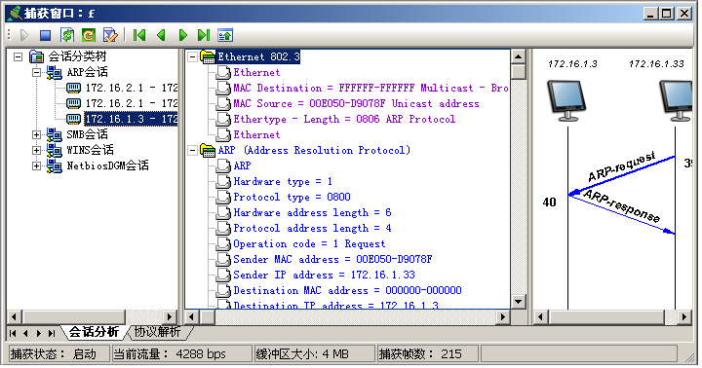
图3-2-10 会话分析界面
对应会话分析界面，工具栏上有首帧、前一帧、后一帧、末帧、定位帧等工具按钮。如图所示：
图3-2-11 帧选择按钮
在右侧的会话交互图中，点击右键，显示首帧、上一帧、下一帧、末帧、标记会话、保存会话、保存会话命令、协议层（传输层、应用层、混合）等命令。如图所示：
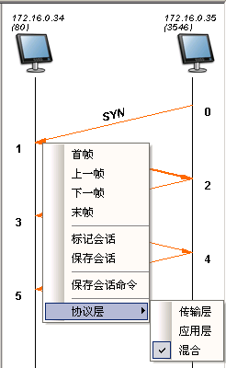
图3-2-12 会话交互图右键显示
- 首帧：跳转到第一条记录。
- 上一帧：转到上一个记录，如果当前已经是第一条记录，则转到最后一条记录。
- 下一帧：转到下一个记录，如果当前已经是最后一条记录，则转到第一条记录。
- 末帧：跳转到最后一条记录。
- 定位帧：输入记录号，直接跳转到某一记录。界面如图所示：
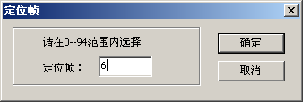
图3-2-13 定位帧
- 标记会话：对当前会话的数据帧进行标记。
- 保存会话：保存当前会话的数据帧。
- 保存会话命令：将当前会话的命令保存成文本文件。当前版本支持保存HTTP、SMTP、POP3、IMAP、
FTP会话。
- 协议层选择：可选择项有传输层、应用层、混合。
传输层：建立会话、断开会话连接、传输确认等不涉及应用层数据的数据帧，均在传输层。
应用层：在应用层有具体数据的数据帧。
（8）协议解析
协议解析模块详细分析捕获的所有数据帧，使用户对网络中传输的数据有一个直观了解，明白每个协议帧的具体含义，可以直接观察网络中有什么样数据，以及数据如何传输，其实际作用是什么。当网络出现问题的时候，可以很容易地找到引起问题的原因。
在捕获窗口中，点击“协议解析”标签，显示协议解析界面，如图所示：
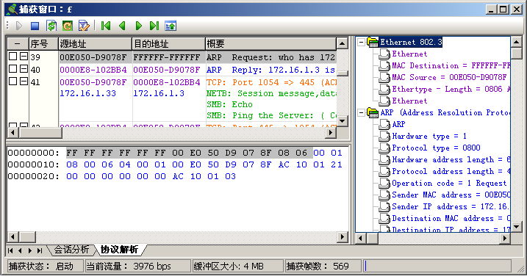
图3-2-14 协议解析界面
在协议解析界面中，分为三个显示区，左上是概要解析列表，显示缓冲区中所有的数据帧；左下是十六进制数据显示区，显示选中数据帧的十六进制数据。右侧是详细解析树，以树形结构对当前被选择的数据帧进
行详细解析。
对应协议解析界面，工具栏上有首帧、前一帧、后一帧、末帧、定位帧等工具按钮。如图所示：

图3-2-15 帧选择按钮
在概要解析列表单击右键，显示首帧、上一帧、下一帧、末帧、清除标记、保存标记帧、复制概要、复制解析树、复制十六进制、复制全部等快捷命令；在十六进制数据显示区单击右键，显示复制十六进制命令；在详细解析树单击右键，显示复制解析树命令。如图所示：
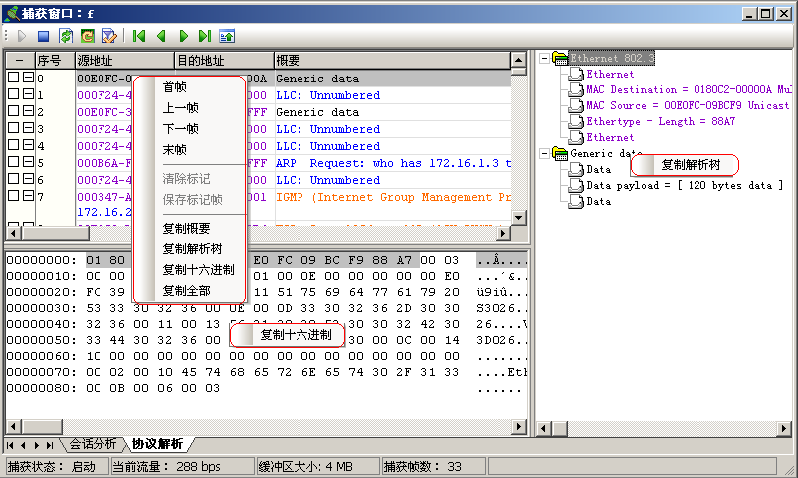
图3-2-16 数据帧的协议解析右键命令
- 首帧、上一帧、下一帧、末帧：同会话分析，参见前节表述。
- 清除标记：对标记的帧取消标记。
- 保存标记帧：对标记的帧进行保存。
- 复制概要：将当前帧的概要信息复制到剪帖板。
- 复制解析树：将详细解析树复制到剪帖板。
- 复制十六进制：将十六进制数据显示区的数据复制到剪帖板。
- 复制全部：将概要信息、详细解析树、十六进制数据都复制到剪帖板。
对协议解析中的数据同样可以进行刷新显示、选择过滤器、定位帧等操作，和会话分析中的操作一致。
在概要解析列表中选择一个数据帧后，详细解析树、十六进制数据显示区会进行相应显示，三个部分具有联动性。
选择详细解析树的某个字段时，十六进制数据显示区中也同时置灰。反过来选中十六进制数据显示区某个字段时，对应的详细解析树的字段也会被置灰。

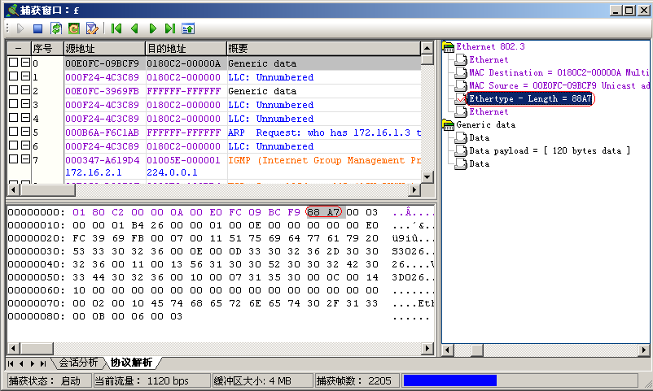
图3-2-17 详细解析树与十六进制数据显示区的联动

3.3文件窗口

3.3.1 窗口界面介绍
本系统支持在进行数据捕获的同时打开多个文件窗口。当打开文件或停止捕获时，文件窗口弹出。文件窗口由标题栏、工具栏、主显示区组成，如下图所示：
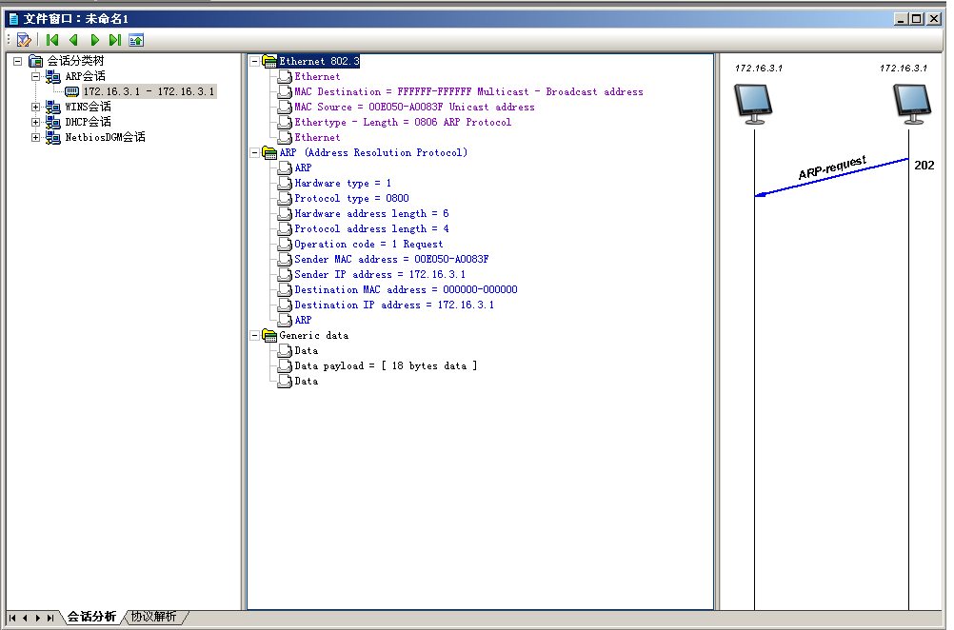
图3-3-1 文件窗口
工具栏：显示当前可操作的命令。和捕获窗口相比，没有开始捕获数据包、停止捕获数据包和刷新显示按钮，只有选择过滤器、首帧、上一帧、下一帧、末帧、定位帧。
显示区：和捕获窗口完全一致，包括会话分析和协议解析两个标签页。

3.3.2 多窗口操作
系统支持多个窗口同时打开，使用户可以在捕获数据的同时和以前保存的文件数据进行参照对比。例如同时打开一个捕获窗口、两个文件窗口，如图所示：
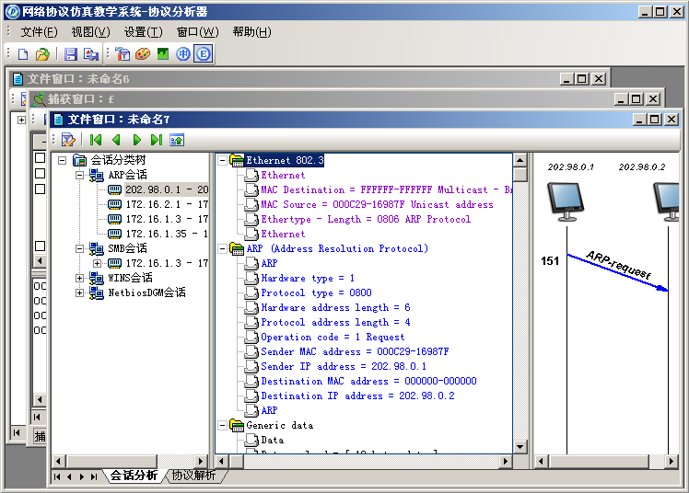
图3-3-2 打开多个窗口
在窗口菜单中点击“层叠”，系统显示层叠后的结果，如图所示：
图3-3-3 多窗口层叠显示

在窗口菜单中点击“平铺”，系统显示平铺后的结果，如图所示：
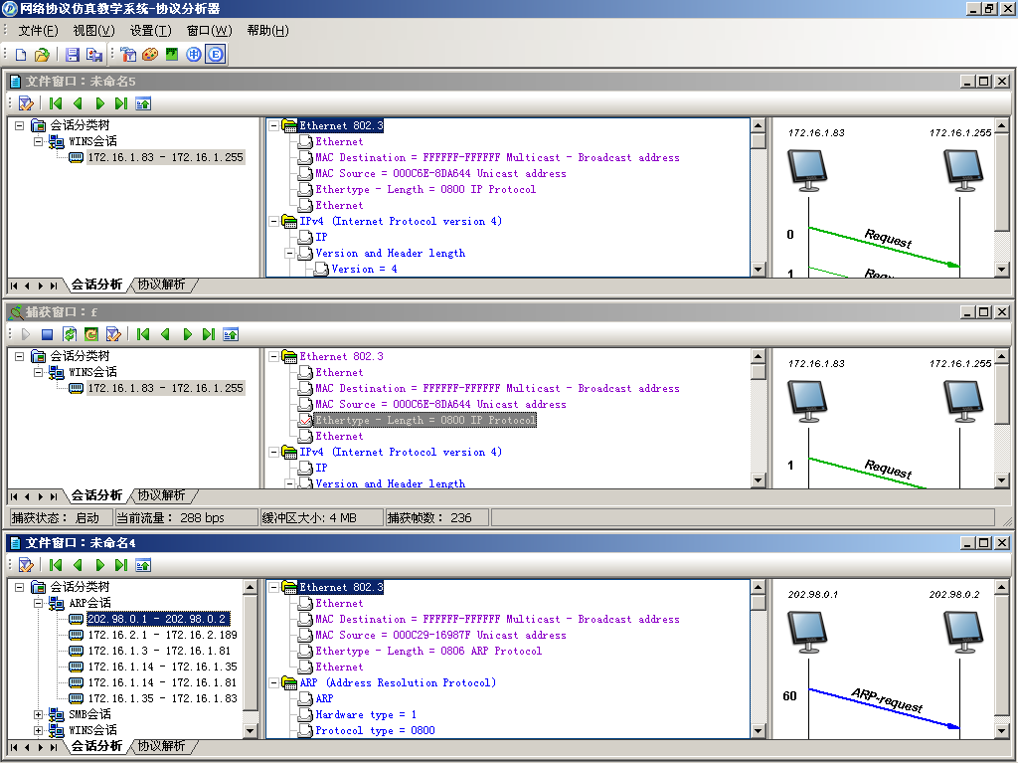
图3-3-4 多窗口平铺显示
当所有窗口都被最小化之后，可以对最小化图标进行排列，图标排列前的界面显示为：
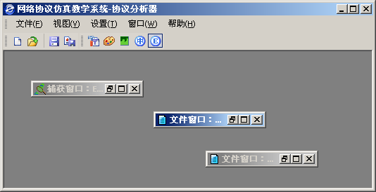
图3-3-5 窗口最小化图标

在窗口菜单中点击“排列图标”，系统显示排列图标后的结果，如图所示：
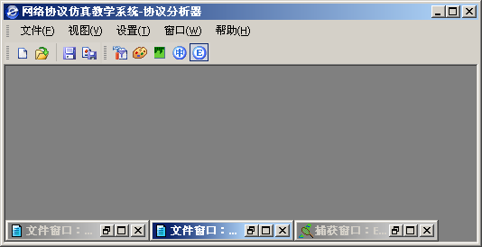
图3-3-6 多窗口最小化图标排列
在窗口菜单中点击“关闭所有窗口”，系统关闭当前打开的所有窗口。

3.3.3 文件窗口的操作
相比于捕获窗口而言，文件窗口没有以下操作：
- 工具栏中没有开始捕获数据包、停止捕获数据包和刷新显示按钮。
- 文件窗口没有状态栏。
文件窗口中的具体操作包括：工具栏中有选择过滤器、首帧、上一帧、下一帧、末帧、定位帧；会话分析中的右键菜单包括：首帧、上一帧、下一帧、末帧、标记会话、保存会话、保存会话命令、协议层（传输层、应用层、混合）等命令；协议解析中的右键菜单包括：首帧、上一帧、下一帧、末帧、清除标记、保存标记帧、复制概要、复制解析树、复制十六进制、复制全部等。
其具体功能及操作和捕获窗口一致，请参见3.2捕获窗口。

第四章 常见问题解决
用户可能在使用本系统过程中，会或多或少遇到一些困难或麻烦，下面就是针对用户常见问题，给出建议或解决办法。

问题1：点击仿真端的“工具/计算器”，系统没有反应。
解决办法：系统调用的是windows的计算器工具，操作系统的calc.exe程序如果没有在缺省的system32目录下，则系统无法正常调用。

问题2：多网卡主机仿真端选择发送适配器，编辑后发送，提示数据包发送成功。网络上却没有数据。
解决办法：网卡在操作系统启动前没有正常连接则出现此种现象，请重新连接网卡。

问题3：在实验过程中，更改了网络属性设置（比如添加了网关），但却并没有生效。
解决办法：可以将网络连接禁用后再重启，则设置生效。

问题4：在重做路由实验中，用recover_config脚本禁止路由功能后，重新启动路由协议，在路由表中路由条目没有添加。
解决办法：在用recover_config脚本禁止路由功能后，需要1分钟左右的延迟时间，再重新启动路由协议，即可在路由表中添加路由条目。

问题5：在通过HTTP连接服务器浏览实验课件的时候，上面的浮动文字无法正常显示。
解决办法：正常浏览课件需要将浏览器升级到IE6.0版本，升级IE后显示正常。

问题6：在通过HTTP连接服务器浏览实验课件的时候，演示动画无法正常播放。
解决办法：演示课件需要Flash动画插件，请安装flashforie7或以上版本。

问题7：在同一台机器上同时打开仿真编辑器和协议分析器，系统提示错误。
解决办法：根据系统的提示操作即可。

问题8：某捕获端口选择适配器后，无法在当前系统下重新选择。
解决办法：重新启动该系统，即可重新选择。

附录：专用名词解释
AppleTalk（DDP）(Apple 公司协议组(Datagram Delivery Protocol)): AppleTalk 是由 Apple 公司推出的一种多层协议，支持网络路由选择、事务服务、数据流服务以及域名服务,而DDP则是该协议组中主要的网络层路由协议，它提供AppleTalk套接字之间最有效的无连接数据报。与TCP协议一样，DDP不在两个设备之间建立虚电路或连接。
Banyan VIP：Banyan的VINES网间互联协议（VIP）。
Banyan ARP/SARP：Banyan 地址解析协议。
Banyan ICP：Banyan VINES - ICP （Internet Control Protocol）Internet 控制协议。
Banyan SPP：Banyan VINES - SPP （Sequenced Packet Protocol）包序列协议。为私有的Banyan协议链路提供一个可靠的虚拟连接。
NETBEUI：是为IBM开发的非路由协议，用于携带NETBIOS通信。NETBEUI缺乏路由和网络层寻址功能，既是其最大的优点，也是其最大的缺点。因为它不需要附加的网络地址和网络层头尾，所以很快并很有效且适用于只有单个网络或整个环境都桥接起来的小工作组环境。 NETBEUI帧中唯一的地址是数据链路层媒体访问控制（MAC）地址，该地址标识了网卡但没有标识网络。路由器靠网络地址将帧转发到最终目的地，而NETBEUI帧完全缺乏该信息。
IGRP：IGRP (Interior Gateway Routing Protocol)是一种动态距离向量路由协议，它由Cisco公司八十年代中期设计。使用组合用户配置尺度，包括延迟、带宽、可靠性和负载。 缺省情况下，IGRP每90秒发送一次路由更新广播，在3个更新周期内(即270秒)，没有从路由中的第一个路由器接收到更新，则宣布路由不可访问。在7个更新周期即630秒后，Cisco IOS 软件从路由表中清除路由。
OSPF：OSPF(Open Shortest Path First)是一个内部网关协议(Interior Gateway Protocol,简称IGP)，用于在单一自治系统(autonomous system,AS)内决策路由。与RIP相对，OSPF是链路状态路由协议，而RIP是距离向量路由协议。 链路是路由器接口的另一种说法，因此OSPF也称为接口状态路由协议。OSPF通过路由器之间通告网络接口的状态来建立链路状态数据库，生成最短路径树，每个OSPF路由器使用这些最短路径构造路由表。 见RFC 2178。
VINES Echo：Banyan VINES – Echo协议。
DECnet（DRP）：DECnet 是由数字设备公司（Digital Equipment Corporation）推出并支持的一组协议集合。目前市面上的 DECnet 有多种版本，DECnet 版本分别为： DECnet Phase IV 和 DECnet phase V。现在 DECnet 已成为HP开放 VMS 的一部分。DECnet 是一种基于数字网络体系结构（DNA：Digital Network Architecture）的较为全面的分层网络体系结构，它支持大量的所有者和标准协议。
ACK (ACKnowledgment) TCP首部中的确认标志，见RFC 0793。
API (Application Programming Interface) 应用编程接口：系统所提供的位于应用程序和下层网络服务之间的接口，对于TCP/IP协议而言通常使用sockets和TLI（Transport Layer Interface）作为应用编程接口。
ARP (Address Resolution Protocol) 地址解析协议：ARP为IP地址到对应的硬件地址之间提供动态映射，见RFC 0826。
ASCII (American Standard Code for Information Interchange) 美国信息交换标准码：它是基于罗马字母表的一套电脑编码系统，主要用于显示现代英语和其他西欧语言，它是现今最通用的单字节编码系统。
BGP (Border Gateway Protocol) 边界网关协议：见RFC 1105、RFC1164。
BOOTP (BOOTstrap Protocol) 引导程序协议：见RFC 0951。
CLNP (ConnectionLess Network Protocol) 无连接网络协议：CLNP相当于开放系统互连（OSI）因特网协议（IP），它们的主要区别是地址的长短不同。CLNP的地址长度是20字节，而IP的是4字节。所以CLNP被考虑用于Internet网上，以解决地址不够的问题，见RFC 1162。
CRC (Cyclic Redundancy Check) 循环冗余检验：它是数据通信中应用最广的一种检验差错方法。其方法是在发送端用数学方法产生一个循环码，叫做循环冗余检验码。在信息码位之后随信息一起发出。在接收端也用同样方法产生一个循环冗余检验码。将这两个检验码进行比较，如果一致就证明所传信息无误；如果不一致就表明传输中有差错，并要求发送端再传输。
CSLIP (Compressed SLIP) 压缩的SLIP：一种使用IP标题压缩来使连续线提供的相当低的带宽更好SLIP协议，见RFC 1144。
CSMA (Carrier Sense Multiple Access) 载波侦听多路存取：如果两个工作站同时试图进行传输，将会造成废帧，这种现象称为碰撞，并认为是一种正常现象，因以媒体上连接的所有工作站的发送都基于媒体上是否有载波，所以称为载波侦听多路访问(CSMA)。
DF (Don’t Fragment) IP首部中的不分片标志：即表示在IP报文传输过程中不对其进行分片，见RFC 0791。
DHCP (Dynamic Host Configuration Protocol) 动态主机配置协议：用于对多个客户计算机集中分配IP地址以及IP地址相关的信息的协议，这样就能将IP地址和TCP/IP的设置统一管理起来，而避免不必要的地址冲突的问题。见RFC1531、RFC3361。
DLPI (Data Link Provider Interface) 数据链路提供者接口：用于实现数据链路层通信，主要实现在sun solaris及hp unix上，它是一组建立在原语基础上的交互式协议。
DNS (Domain Name System) 域名系统：为Internet上的主机分配域名地址和IP地址，用户使用域名地址，该系统就会自动把域名地址转为IP地址，见RFC1034、RFC1035。
DSAP (Destination Service Access Point) 目的服务访问点：在IEEE802标准中，DSAP用来标明接收和发送数据的计算机上的协议栈。与其它数据链路控制协议所不同的是，局域网的数据链路层还具有多点通信(multicast)和广播通信(broadcast)的功能，多点通信是将帧发送给一组目的节点，而广播通信是将帧发往除源节点外的所有其他节点。所以DSAP有个体与组的区别。
DTS (Distributed Time Service)：分布式时间服务。
EOL (End of Option List) 选项清单结束：在TCP中该选项码标明选项列表结束，这可能和TCP首部中的数据偏移域（4位首部长度）不相符，它是TCP全部选项的结束。见RFC 793、RFC 1323。
EGP (Exterior Gateway Protocol) 外部网关协议：见RFC 0827、RFC 0904。
FCS (Frame Check Sequence) 帧检验序列：该帧序列处于帧的最后，用于检验帧在传输过程中有无差错。
FDDI (Fiber Distributed Data Interface) 光纤分布式数据接口：它是美国国家标准化组织制定的在光缆上发送数字信号的一组协议，它的传输速率可以达到100Mbps。FDDI使用双环令牌传递网络拓扑结构，可以在100公里以上的距离支持500台计算机，见RFC 1188。
FIFO (First In, First Out) 先进先出。
FIN (FINish) TCP首部中的结束标志：见RFC 0793。
FTP (File Transfer Protocol) 文件传送协议：见RFC 0114、RFC 0765。
HDLC (High-level Data Link Control) 高级数据链路控制：工作在ISO参考模型的数据链路层，HDLC不会把多种网络层的协议封装在同1个链接上。
HTTP（Hypertext Transfer Protocol）超文本传输协议：见RFC 2068、RFC 2616。
ICMP (Internet Control Message Protocol) Internet控制报文协议：见RFC 0777、RFC 0792。
IDRP (InterDomain Routing Protocol) 域间选路协议：见RFC 1142。
IEEE (Institute of Electrical and Electronics Engineering) （美国）电气与电子工程师协会：IEEE的前身AIEE（美国电气工程师协会）和IRE（无线电工程师协会）成立于1884年，自成立以来IEEE一直致力于推动电工技术在理论方面的发展和应用方面的进步。作为科技革新的催化剂，IEEE通过在广泛领域的活动规划和服务支持其成员的需要。
IGMP (Internet Group Management Protocol) Internet组管理协议：见RFC 2236、RFC 2933。
IGP (Interior Gateway Protocol) 内部网关协议：见RFC 1009。
IMAP (Internet Message Access Protocol) Internet报文存取协议：见RFC 1730。
IP (Internet Protocol) 网际协议：用于将多个包交换网络连接起来的，它在源地址和目的地址之前传送一种称之为数据报的报文，它还提供对数据大小的重新组装功能，以适应不同网络对包大小的要求。IP协议的责任就是把数据从源传送到目的地。它不负责保证完成传送可靠性，流控制，包顺序和其它服务。IP实现两个基本功能：寻址和分段，见RFC 0791。
ISN (Initial Sequence Number) 初始序号：为了建立一条TCP链接，请求端（通常称为客户端）发送一个SYN段指明客户打算连接的服务器的端口，以及初始号（ISN），指明了该数据包的初始同步序号，即SYN段的初始值。
ISO (International Organization for Standardization) 国际标准化组织：国际标准化组织的前身是国家标准化协会国际联合会和联合国标准协调委员会，在全世界促进标准化及有关活动的发展，以便于国际物资交流和服务，并扩大知识、科学、技术和经济领域中的合作。
ISOC (Internet SOCiety) Internet协会：一个相当于Internet最高管理机构的组织，ISOC是作为一个“全球Internet协调与合作的国际组织”而建立的，其任务是“确保全球Internet发展的有利性和开放性，并通过领导标准、议题和培训工作来发展互联网络的相关技术。”
LAN (Local Area Network) 局域网：它是在一个较小的区域内的网络，通常是指一幢楼内或一个单位内，LAN通常要比广域网(WAN)具有高的多的传输速率。其拓扑类型通常有总线型、星型和环型等。
LBX (Low Bandwidth X) 低带宽X：LBX (Low Bandwidth X) 是一种在 X Protocol 上进行压缩的 X Server 延伸。他的用意在于改善低速网路连接时，X 程序与 X Server 显示及回应的时间，它利用在 X client 端的一个处理快取和压缩的代理伺服器工作。
LCP (Link Control Protocol)：链路控制协议，见RFC 1471。
LFN (Long Fat Net)：长肥网络。
LIFO (Last In, First Out)：后进先出。
LLC (Logical Link Control) 逻辑链路控制：是局域网中与如何共享与传输媒体无关的一种协议。它定义了建立和释放数据链路层的连接、提供与高层的接口、差错控制以及传输帧的装配等。
MAC（Media Access Control） 媒体访问控制，见RFC 3422。
MBONE (Multicast Backbone On the InterNEt) Internet上的多播主干网：它是指一个构建于Internet之上的虚拟网。该网是由专门化多路广播路由之间的unicast频道组成的。多路广播信息通过该网传播。该网开始于1988年，作为一个临时措施，直到Internet核心路由可以支持多路广播。
MIB (Management Information Base) 管理信息库。
MILNET (MILitary NETwork) 军用网。
MIME (Multipurpose Internet Mail Extensions)：通用Internet邮件扩充，见RFC 1341。
MSL (Maximum Segment Lifetime) 报文段最大生存时间：表示一个数据包在丢弃之前，可在网络上存在多长时间。每个IP包都含有一个“生存时间”（TTL）字段，若它递减为0，包便会被丢弃。一个包经过网络上的每个路由器时，TTL 值都会减1 ，然后继续传递。
MSS (Maximum Segment Size) 最大报文段长度：表示TCP传往另一端的最大块数据的长度。当一个连接建立时，连接的双方都要通告各自的MSS，对于一个以太网，MSS值可达1460字节，见RFC 0793 。
MTA (Message Transfer Agent) 报文传送代理：在国际电信联盟（ITU）的国际电报电话咨询委员会（CCITT）开发的X．400信报处理系统中，一个信报传送代理（MTA）就象一个邮电局，通过它在系统间交换消息。
MTU (Maximum Transmission Unit) 最大传输单元：每一种类型的网络对数据帧的长度都有一个限制，它们大多数都有一个上限，这个上限就是MTU。
NCP (Network Control Protocol)：网络控制协议，见RFC 1134。
NFS (Network File System)：网络文件系统，见RFC 1094、RFC 3530。
NIC (Network Information Center)：网络信息中心，见RFC 0115。
NNTP (Network News Transfer Protocol)：网络新闻传送协议，见RFC 0977。
NOP (No Operation)：无操作。
Novell IPX（Novell's Internet Packet Exchange Protocol）：Internet 数据包交换协，见RFC 1132。
NTP (Network Time Protocol)：网络时间协议，见RFC 0958、RFC 1191、RFC 1305。
NVT (Network Virtual Terminal) 网络虚拟终端：NVT是虚拟设备，连接的双方，即客户机和服务器，都必须把它们的物理终端和NVT进行相互转换，也就是说，不管客户进程终端是什么类型，操作系统必须把它转换为NVT格式。同时，不管服务器进程的终端是什么类型，操作系统必须能够把NVT格式转换为终端所能够支持的格式，见RFC 854。
OSF (Open Software Foundation) 开放软件基金。
OSI (Open Systems Interconnection)：开放系统互连，见RFC 1039。
OSPF (Open Shortest Path First) 开放最短通路优先：它通过路由器之间通告网络接口的状态来建立链路状态数据库，生成最短路径树，每个OSPF路由器使用这些最短路径构造路由表。OSPF是Internet路由选择协议的一种，也是目前构建大型网络最常用的路由选择协议，并且不容易受到有害路由信息的影响。
PAWS (Protection Against Wrapped Sequence number)：防止回绕的序号，见RFC 1323。
PDU (Protocol Data Unit) 协议数据单元：在开放式系统互联（OSI）模型中，在传输系统的每一层都将建立协议数据单元（PDU）。PDU包含来自上层的信息，以及当前层的实体附加的信息。然后，这个PDU被传送到下一较低的层。
POP3（Post Office Protocol-Version 3）：邮局协议，见RFC 1939、RFC 1957。
POSIX (Portable Operating System Interface) 可移植操作系统接口：它是由IEEE开发的标准之一，不同平台下的应用程序提供了相同的API。一个完全符合POSIX标准的优秀应用程序将能完全兼容unix和windows，也就是在这两种操作系统下能同样的运行。
PPP (Point-to-Point Protocol)：点对点协议，见RFC 1134。
PSH (PuSH)：TCP首部中的急迫标志，见RFC 0793。
RARP (Reverse Address Resolution Protocol)：逆地址解析协议，见RFC 0903。
RFC (Request For Comments)：Internet的文档，其中的少部分成为标准文档，见RFC 0669 RFC 1099。
RIP (Routing Information Protocol)：路由信息协议，见RFC 1058。
RPC (Remote Procedure Call)：远程过程调用，见RFC 1050、RFC 1057。
RR (Resource Record)：资源记录。
RST (ReSeT)：TCP首部中的复位标志，见RFC 0793。
RSVP（Resource ReSerVation Protocol）：资源预约协议，见RFC 2205、RFC 2208、RFC 2209。
RTO (Retransmission Time Out)：重传超时：它是RFC 793推荐的重传超时时间。
RTT (Round-Trip Time)：往返时间。
SACK (Selective ACKnowledgment)：有选择的确认。
SLIP (Serial Line Internet Protocol)：串行线路Internet协议，见RFC 1055。
SMI (Structure of Management Information)：管理信息结构，见RFC 2578。
SMTP (Simple Mail Transfer Protocol)：简单邮件传送协议 RFC821、RFC822。
SNMP (Simple Network Management Protocol)：简单网络管理协议，见RFC 1157。
SSAP (Source Service Access Point)：源服务访问点。
SYN (SYNchronous)：TCP首部中的同步序号标志，见RFC 0793。
TCP (Transmission Control Protocol)：传输控制协议，见RFC 0793。
TFTP (Trivial File Transfer Protocol)：简单文件传送协议，见RFC 0783、RFC 1350。
TLI (Transport Layer Interface)：运输层接口。
TTL (Time-To-Live) 生存时间或寿命：生存时间字段设置了数据报可以经过的最多路由器数，指定了数据报的生存时间。
TUBA (TCP and UDP with Bigger Addresses) 具有更长地址的TCP和UDP，见RFC 1347。
Telnet 远程终端协议：是进行远程登录的标准协议和主要方式它为用户提供了在本地计算机上完成远程主机工作的能力。通过使用Telnet，Internet用户可以与全世界许多信息中心图书馆及其它信息资源联系。见RFC 0137、RFC 0139、RFC 0318。
UA (User Agent) 用户代理：它是HTTP头的一个部分(HTTP_USER_AGENT)。
UDP (User Datagram Protocol) 用户数据报协议，见RFC 0768。
URG (URGent) TCP首部中的紧急指针标志，见RFC 0793。
UTC (Coordinated Universal Time) 协调的统一时间：由国际无线电咨询委员会定义和建议采用的，并由国际时间局（BIH）负责保持的以国际单位制（SI）秒为单位的时间标度。协调世界时（UTC）与本初子午线（经度零度）上的平均太阳时等效。
WAN (Wide Area Network) 广域网：在一个广泛范围内建立的计算机通信网。它是指地理范围而言，可以超越一个城市，一个国家甚至及于全球。因此对通信的要求高、复杂性也高，广域网简称WAN。
WWW (World Wide Web) 万维网：万维网使用一个称为超文本的工具，使得我们可以浏览一个大的/全球范围的服务和文档。
XNS（IDP）（Xerox Network Sytem）：施乐网络系统，见RFC 1764。

印刷信息
版次：2008年09月第二版
时间：2008年09月第一次印刷

